Universidad Abierta Interamericana
Colegio universitario



Facultad de Tecnología Informática
Ingeniería en Sistemas Informáticos

Materia: Observación y práctica profesional
Localización: Centro
Curso: 3ro. “B”
Alumno: Settino Germán
Año: 2015

Contenido
1. Introducción. 7
1.1. Propósito. 7
1.2. Alcance. 7
1.3. Definiciones, Acrónimos, y Abreviaciones. 7
2. Posicionamiento. 8
2.1. Oportunidad de Negocio. 8
2.2. Sentencia que define el problema. 8
3. Descripción de Stakeholders (Participantes en el Proyecto) y Usuarios. 9
3.1. Resumen de Stakeholders. 9
3.2. Resumen de Usuarios. 10
3.3. Entorno de usuario. 10
3.4. Perfil de los Stakeholders y Usuarios. 10
3.5. Seguridad de Ingresos. 11
4. Descripción Global del Producto. 11
4.1. Perspectiva del producto. 11
4.2. Resumen de características. 12
5. Descripción Global del Producto. 12
5.1. Gestión de Ventas. 12
5.2. Gestión de Clientes. 12
5.3. Gestión de Medicamentos. 13
5.4. Gestión de Seguridad. 13
6. Restricciones. 13
7. Precedencia y Prioridad. 13
8. Otros requisitos del producto. 14
8.1. Requisitos del Sistema. 14
9. Requisitos de Documentación. 14
9.1. Manual de Usuario. 14
9.2. Ayuda en Línea. 14
9.3. Guías de Instalación, Configuración, y Fichero Léame. 14
10. Especificaciones de casos de usos (Negocio) 15
10.1. CU01 – Obtener Clientes 15
10.2. CU02 – Registrar Cliente 18
10.3. CU03 – Modificar Cliente 21
10.4. CU04 – Eliminar Cliente 25
10.5. CU05 – Obtener Laboratorios 27
10.6. CU06 – Reporte Clientes 31
10.7. CU07 – Obtener Medicamentos 34
10.8. CU08 – Registrar Medicamento 37
10.9. CU09 – Modificar Medicamento 41
10.10. CU10 – Eliminar Medicamento 45
10.11. CU11 – Reporte Stock Medicamentos 48
10.12. CU12 – Obtener Ventas 51
10.13. CU13 – Registrar Venta 54
10.14. CU14 – Modificar Venta 58
10.15. CU15 – Eliminar Venta 62
10.16. CU16 – Validar Venta. 65
10.17. CU17 – Actualizar Stock 68
10.18. CU18 – Reporte Ventas Medicamentos 71
10.19. CU19 – Obtener Localidad 74
10.20. CU20 – Obtener Provincia 77
10.21. CU21 - Agregar medicamentos por venta. 80
11. Especificaciones de casos de usos (Seguridad) 83
10.1. CU25 – LogIn 83
10.2. CU26 – LogOut 86
10.3. CU27 – Obtener Usuarios 89
10.4. CU28 – Registrar Usuario. 92
10.5. CU29 – Modificar Usuario. 96
10.6. CU30 – Eliminar Usuario. 99
10.7. CU32 – Asignar Familia. 102
10.8. CU33 – Asignar Patentes. 105
10.9. CU34 – Obtener Bitacora 108
10.10. CU35 – Registrar Bitacora. 111
10.11. CU36 – Calcular DVH 114
10.12. CU37 – Calcular DVV 117
10.13. CU38 – Bloquear Usuario 120
10.14. CU39 – Desbloquear Usuario. 123
10.15. CU40 – Cambiar Contraseña. 126
10.16. CU41 – Realizar Backup 129
10.17. CU42 – Realizar Restore 132
12. Diagrama de Clases 135
12.1. Diagrama de clases (Seguridad) 136
12.2. Diagrama de clases (Negocio) 137
12.3. Diccionario de datos de Clases 138
13. Diagrama Entidad Relación 148
13.1. DER Lógico 148
13.2. DER Físico 149
13.3. Diccionario de datos 151
14. Detalles Técnicos de Seguridad 154
14.1. Log In – Log Out 154
14.2. Usuario / Patente / Familia 154
14.3. Back up y Restore 155
14.4. Multi-Idioma 156
14.5. Bitácora 156
14.6. Dígitos verificadores 156
14.7. Encriptación 157
15. Mapa de Navegación 158
16. Manuales 159
17. Ayuda 159
18. Anexos 160
18.1. Requisitos 160
18.2. Diagrama de Gantt 162

Historial de Revisiones
Fecha | Versión | Descripción | Autor
20/04/2015 | 0.1 | Propuesta inicial del documento Visión con las primeras capturas de requisitos funcionales del sistema. | Settino Germán
01/06/2015 | 1.0 | Agregado de módulos de seguridad al documento Visión. | Settino Germán
08/06/2015 | 1.1 | Se agregan descripción de casos de usos en forma específica (diagramas de secuencia e interfaces). Diagramas de clases. Diccionario de datos. Detalles técnicos de seguridad. | Settino Germán
29/06/2015 | 2.0 | Entrega Formal | Settino Germán

- Introducción.

  - Propósito.

El propósito de éste documento es recoger, analizar y definir las necesidades de alto nivel y las características del sistema de gestión de una empresa de venta de medicamentos. El documento se centra en la funcionalidad requerida por los participantes en el proyecto y los usuarios finales.
Esta funcionalidad se basa principalmente en la gestión de los medicamentos.
Los detalles de cómo el sistema cubre los requerimientos se pueden observar en la especificación de los casos de uso y otros documentos adicionales.
  - Alcance.

El documento Visión se ocupa, como ya se ha apuntado, del sistema de gestión de una empresa dedicada a la venta de medicamentos.
El sistema permitirá a los encargados de la empresa controlar todo lo relativo a la venta de medicamentos (gestión de medicamentos, gestión de ventas, gestión de clientes).
También, tendrá la posibilidad, de almacenar información de los clientes, consultar ventas históricas y dar de alta nuevos medicamentos.
  - Definiciones, Acrónimos, y Abreviaciones.

Definición de términos utilizados en el proyecto:
Usuario: Empleado de la empresa que utiliza el sistema.
Cliente: Es una persona que realizo una operación de compra en el establecimiento en alguna oportunidad.
Stock: La cantidad disponible de productos disponibles en el momento actual.
Venta: Una venta es la operación que realiza un vendedor y genera un cliente.
Familia: Conjunto de patentes que podrá adquirir en Usuario dentro del sistema
Patente: Representa los permisos que los usuarios pueden tener dentro del sistema.
Bitácora: Repositorio donde se guarda información útil de lo que procesa el sistema.
Digito verificador: Valores numéricos utilizados para mantener la integridad de los datos almacenados en la base de datos, cada registro tiene su digito verificador horizontal y cada tabla tiene un digito verificador vertical dependiendo la tabla en la cual se encuentra.
Backup: Copia de respaldo del sistema
Restore: Acción de restaurar un backup

- Posicionamiento.

  - Oportunidad de Negocio.

Este sistema permitirá a la empresa informatizar el control de todas sus actividades (gestión de medicamentos, gestión de ventas, gestión de clientes.), lo cual supondrá un acceso rápido y sencillo a los datos, gracias a interfaces gráficas sencillas y amigables.
  - Sentencia que define el problema.

El problema de | Gestionar las órdenes de venta realizadas por los clientes.  Controla y calcular el stock de medicamentos.  Gestionar la cartera de clientes de la empresa y mantenerla actualizada.  Impresión de reporte de los módulos de ventas, stock y clientes.
afecta a | Farmacéutico, Administrativo
El impacto asociado es | Almacenar toda la información referente al stock de medicamentos y órdenes de venta recibidas, y que esta información esté al instante accesible y actualizado en lugares físicamente muy distantes es un proceso prácticamente imposible de realizar en el caso de que no esté informatizado.
Una solución adecuada sería | Informatizar el proceso, usando una red local con una base de datos accesible desde los distintos nodos de la red y generar interfaces amigables y sencillas con las que le permita al usuario acceder a dicha base de datos

Sentencia que define la posición del Producto.
para | Farmacéutico
quienes | Controlan el stock, las órdenes de venta y gestionan la cartera de clientes.
El nombre del producto | Farmacia “Villa Luro”
que | Almacena la información necesaria para la gestión de venta y stock de medicamentos.
no como | El sistema actual.

- Descripción de Stakeholders (Participantes en el Proyecto) y Usuarios.

Para proveer de una forma efectiva productos y servicios que se ajusten a las necesidades de los usuarios, es necesario identificar e involucrar a todos los participantes en el proyecto como parte del proceso de modelado de requerimientos. También es necesario identificar a los usuarios del sistema y asegurarse de que el conjunto de participantes en el proyecto los representa adecuadamente. Esta sección muestra un perfil de los participantes y de los usuarios involucrados en el proyecto, así como los problemas más importantes que éstos perciben para enfocar la solución propuesta hacia ellos.
  - Resumen de Stakeholders.

Nombre | Descripción | Responsabilidades
Hernán Settino | Representante Global de la empresa | Identifica los usuarios posibles del sistema.  Seguimiento del desarrollo del proyecto. Aprueba requisitos y funcionalidades

  - Resumen de Usuarios.

Nombre | Descripción | Stakeholders
Vendedor | Responsable de ventas, Podrá ingresar las ventas realizadas | Vendedor
Administrativo | Realizar altas, bajas y modificaciones de los clientes, sus ventas y medicamentos | Administración
Farmacéutico | Realizar listados detallados filtrados por clientes, ventas, zonas, Reportes, stock. | Administración

  - Entorno de usuario.

Los usuarios entrarán al sistema identificándose sobre un ordenador con cualquier sistema operativo de la familia de Microsoft Windows a partir del XP. Todos los equipos estarán dentro de una red LAN interna y contarán con un servidor de dominio. Este sistema es similar a cualquier aplicación Windows y por lo tanto los usuarios estarán familiarizados con su entorno.
  - Perfil de los Stakeholders y Usuarios.

- Farmacéutico

Nombre | Hernán Settino
Descripción | Gerente General
Tipo | Gerente
Responsabilidad | Identifica los diferentes usuarios del sistema. Seguimiento del desarrollo. Aprobación de funcionalidades
Criterio de éxito | Poder consultar los reportes de la empresa para tomar decisiones, y todas las acciones que realice un vendedor y un administrativo
Grado de participación | Alto, Revisión de requerimiento y aprobación de la funcionalidad del sistema
Comentarios | Ninguno

- Vendedor

Representante | Vendedor
Descripción | Vendedor de medicamentos
Tipo | Usuario Experto
Responsabilidades | Responsable de la gestión de ventas.
Criterio de Éxito | Poder cargar ventas en el sistema
Grado de participación | Alto
Comentarios | Ninguno

- Administración

Representante | Administración
Descripción | Administrativo de la empresa
Tipo | Usuario experto
Responsabilidades | Encargado de la carga de clientes, ventas y control de stock
Criterio de Éxito | Carga de clientes, ventas, y medicamentos.
Grado de participación | Alto
Comentarios | Ninguno

  - Seguridad de Ingresos.

Cada usuario ingresará mediante un nombre de usuario intransferible con un nombre de usuario y contraseña encriptada, la cual se exigirá que contenga un mínimo de 8 dígitos alfanuméricos, además la acumulación de 3 intentos fallidos de login ocasionará el bloqueo automático del usuario. El desbloque deberá gestionarlo mediante un usuario don los permisos correspondientes. Por otra parte se grabará una bitácora con fecha y hora cada login y logout efectuados, como así también los eventos de bloqueos y desbloqueos de usuarios.
- Descripción Global del Producto.

  - Perspectiva del producto.

El producto a desarrollar es un sistema global para la empresa Farmacia “Villa Luro”, con la intención de agilizar su funcionamiento. Las áreas a tratar por el sistema son: clientes, stock, ventas y medicamentos.
  - Resumen de características.

A continuación se mostrará un listado con los beneficios que obtendrá el cliente a partir del producto:
Beneficio del cliente | Características que lo apoyan
Mayor agilidad en los pedidos ya que actualmente se están haciendo en una planilla de Excel. | Aplicación desde la cual poder realizar los pedidos.
Gestión automatizada del stock de la farmacia. | Control del stock automatico en la farmacia.
Mayor facilidad para la gestión de los clientes. | Base de datos centralizada con la información de toda la cartera de clientes.
Mayor facilidad en la búsqueda de medicamentos. | Módulo de consulta de medicamentos.
Automatización y control de ventas. | Módulo de automatización de la ventas

- Descripción Global del Producto.

  - Gestión de Ventas.

El departamento de ventas dispone de un servicio de ventas: las ventas en el mostrador de la farmacia mediante los vendedores correspondientes. El usuario tendrá la opción de consultar reportes de venta de medicamentos con o sin receta por día, mes y año.
  - Gestión de Clientes.

Un representante de ventas o farmacéutico pueden modificar los datos de los clientes. También podrán darse de baja clientes, o darse de alta unos nuevos. También se podrá generar un reporte de los clientes con mayor compra o menor compra de medicamentos por día, mes y años.
  - Gestión de Medicamentos.

Un representante de ventas podrá consultar en todo momento el catálogo de medicamentos.
El sistema dispondrá de un control automatico verificará el inventario actual de los medicamentos, en caso de faltante se podrá identificar de forma automática que producto no cumple con la cantidad solicitada.
El sistema permitirá consultar por medio de un informe la cantidad de stock de cada producto.
  - Gestión de Seguridad.

El sistema cuenta con un módulo de seguridad el que incluye la gestión de accesos establecido en el punto 3.6, como así también la grabación de una bitácora con todas transacciones que impliquen actualización de datos (inventarios de stock, ordenes de ventas, gestión de clientes) dicha bitácora será grabada en tiempo real en que se produce cada evento registrando el tipo de evento, importes y/o valores actualizados y usuarios que la realiza con la fecha y hora correspondiente, como así también el resultado final de la transacción en caso de corresponder el código de error producido. El contenido de la bitácora no podrá ser modificado bajo ninguna circunstancia ni por ningún tipo de perfil de usuario.
Para consultar la bitácora es necesario contar con los permisos correspondientes. Se podrá realizar la consulta con opción a exportación del contenido en forma total o bien estableciendo parámetros y filtros de búsquedas (tipos de eventos, usuarios, fecha, etc.).
- Restricciones.

- El software trabajará sobre la infraestructura hardware mínimo establecido en el punto 8.2 del presente documento.
- El sistema funcionará con la base de datos que el equipo de trabajo diseñe durante el proceso de desarrollo.
- Para la implementación del sistema se harán uso de las herramientas .net y SQL server operará sobre el sistema operativo Windows XP o superior.
- Precedencia y Prioridad.

La versión inicial deberá contener como mínimo la siguiente funcionalidad
- Control de los servicios e instalaciones del sistema Farmacéutico por parte del área administrativa.
- Interacción del usuario (farmacéutico, vendedor y administrativo) con los servicios e instalaciones implementadas en la Farmacia.
- Generación de estados de cuenta del cliente.

- Otros requisitos del producto.

- El sistema no brindara detalles de facturación, como así no contemplará el manejo de obras sociales de los medicamentos.
- También no validará en el stock aquellos medicamentos que estén en vencimiento.
- El sistema no contará con el módulo de compras de medicamentos.
- El sistema no contará con el módulo de pago/cobros.

  - Requisitos del Sistema.

- El sistema será aplicado en la plataforma Windows.
- Se utilizará el motor de Bases de datos SQL Server.
- Como software de programación se utilizará Visual Basic .Net.

- Requisitos de Documentación.

  - Manual de Usuario.

Se detallará brevemente las acciones que el sistema realiza. Desde las altas, bajas y modificaciones en la base de datos, hasta las acciones de proceso que el mismo posee.
  - Ayuda en Línea.

El sistema contará con ayuda en línea. La cual consistirá en descripciones no extensas para brindar un soporte al usuario. Las mismas se habilitaran a nivel formulario para orientar al usuario.
  - Guías de Instalación, Configuración, y Fichero Léame.

- El cliente dispondrá de una guía de instalación con el detalle de los pasos a seguir para la correcta instalación del producto obtenido.
- El cliente dispondrá de una guía de configuración. Donde se le brinda información de cómo configurar el sistema.
- El cliente dispondrá de un fichero léame.

- Especificaciones de casos de usos (Negocio)

  - CU01 – Obtener Clientes

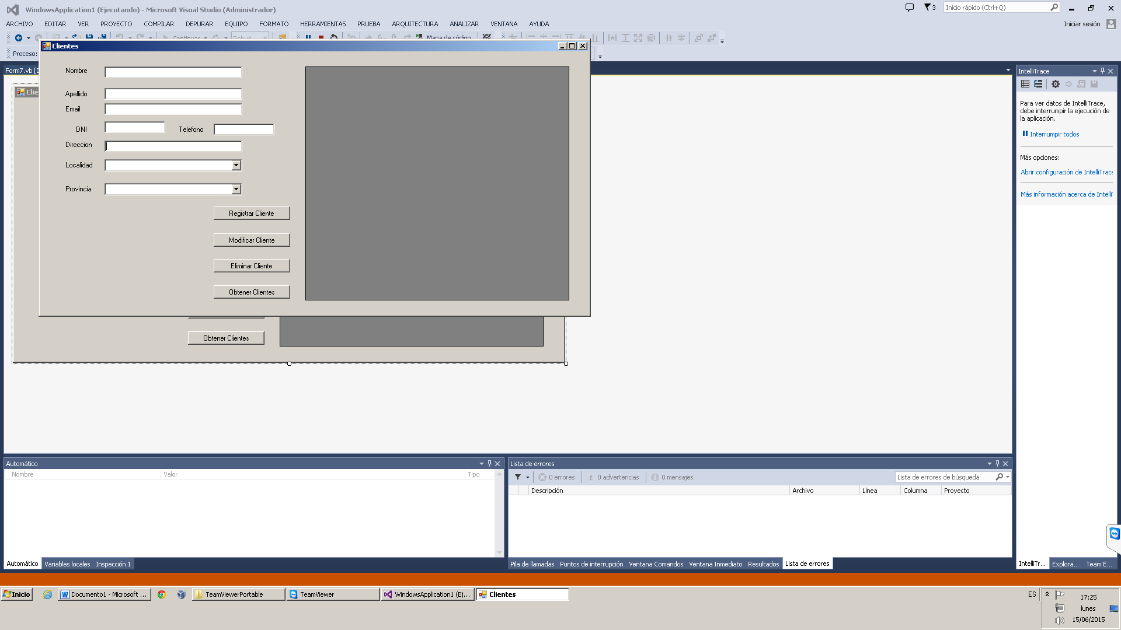

CODIGO Y NOMBRE: | CU01 – Obtener Clientes
AUTOR: | Settino Germán
VERSION: | 1.0
ESTADO: | Aprobado
DESCRIPCION: | Este caso de uso tiene como objetivo el listado de los clientes existentes.
ACTOR PRINCIPAL: | Farmacéutico
ACTOR SECUNDARIO: | Administrativo
PRECONDICIONES: | Debe estar logueado un usuario con patentes y/o familias correspondientes para ver los clientes existentes.
ESCENARIO PRINCIPAL: | - El usuario ingresa a la opción de Obtener clientes.  - El sistema registra el movimiento en la bitácora (Ver CU35 – Registrar Bitácora).
FLUJO ALTERNATIVO:
POSTCONDICIONES: | El usuario puede ver el listado de los clientes de la empresa.
INCLUDE: | Registrar Bitácora. (Ver CU35 – Registrar Bitácora).
EXTEND: | -

  - CU02 – Registrar Cliente

CODIGO Y NOMBRE: | CU02 – Registrar Cliente
AUTOR: | Settino Germán
VERSION: | 1.0
ESTADO: | Aprobado
DESCRIPCION: | Este caso de uso tiene como objetivo el Registro de los clientes nuevos de la empresa.
ACTOR PRINCIPAL: | Farmacéutico
ACTOR SECUNDARIO: | Administrativo
PRECONDICIONES: | Debe estar logueado un usuario con las patentes y/o familias correspondientes para efectuar el registro de clientes.
CONDICIÓN: | Que el cliente exista en el sistema
ESCENARIO PRINCIPAL: | 1. El Usuario ingresa a Clientes.  2. El sistema muestra el formulario al completar. - Nombre - Apellido - Teléfono - email - dirección - Selección de Provincia. (Ver CU20-Obtener Provincia) - Selección de Localidad. (Ver CU19-Obtener Localidad) 3. El Usuario completa los campos. 4. El Usuario Presiona en "Registrar Cliente".  5. El sistema valida los campos.  6. El Usuario confirma.  7. El sistema registra el movimiento en la bitácora. (Ver CU35 – Registrar Bitácora).
FLUJO ALTERNATIVO: | 5.1 El sistema encuentra inválidos los campos, vuelve al punto 2.  7.1 El Usuario cancela la carga, vuelve al punto 3.
POSTCONDICIONES: | Queda registrado el nuevo cliente en el sistema.
INCLUDE: | Obtener Localidad (Ver CU19 – Obtener Localidad) Obtener Provincia (Ver CU20- Obtener Provincia) Registrar Bitácora (Ver CU35 – Registrar Bitácora)

  - CU03 – Modificar Cliente

CODIGO Y NOMBRE: | CU03 – Modificar Cliente
AUTOR: | Settino Germán
VERSION: | 1.0
ESTADO: | Aprobado
DESCRIPCION: | Este caso de uso tiene como objetivo modificar clientes.
ACTOR PRINCIPAL: | Farmacéutico
ACTOR SECUNDARIO: | Administrativo
PRECONDICIONES: | Debe estar logueado un usuario con las patentes y/o familias correspondientes para efectuar la baja de clientes.
PUNTOS DE EXTENSIÓN: | -
CONDICIÓN: | Que el cliente exista en el sistema.
ESCENARIO PRINCIPAL: | - El usuario ingresa a Clientes.  - El usuario selecciona el botón obtener clientes. (Ver CU01-Obtener Clientes).  - El sistema muestra todos los clientes.  - El usuario selecciona el cliente a modificar.  - El usuario actualiza los campos y/o modifica la localidad y/o provincia (Ver CU19 - Obtener Localidad y Ver CU20 - Obtener Provincia)  - El usuario aprieta el botón “Modificar cliente”.  - El sistema muestra un cartel de confirmación.  - El usuario confirma la modificación del cliente.  - El sistema modifica el cliente seleccionado.  - El sistema registra el movimiento en la bitácora. (Ver CU35 – Registrar Bitácora)
FLUJO ALTERNATIVO: | 7.1 El usuario cancela. Vuelve al paso 4.
POSTCONDICIONES: | Queda registrada una modificación de cliente.
INCLUDE: | Obtener Clientes. (Ver CU01 - Obtener Clientes) Registra Bitácora. (Ver CU35 – Registrar Bitácora)
EXTEND: | Obtener Localidad. (Ver CU19 - Obtener Localidad) Obtener Provincia. (Ver CU20 - Obtener Provincia)

  - CU04 – Eliminar Cliente

CODIGO Y NOMBRE: | CU04 – Eliminar Cliente
AUTOR: | Settino Germán
VERSION: | 1.0
ESTADO: | Aprobado
DESCRIPCION: | Este caso de uso tiene como objetivo eliminar clientes.
ACTOR PRINCIPAL: | Farmacéutico
ACTOR SECUNDARIO: | Administrativo
PRECONDICIONES: | Debe estar logueado un usuario con las patentes y/o familias correspondientes para efectuar la baja de clientes.
CONDICIÓN: | Que el cliente exista en el sistema
ESCENARIO PRINCIPAL: | - El usuario ingresa a Clientes.  - El usuario selecciona el botón obtener clientes. (Ver CU01-Obtener Clientes).  - El sistema muestra todos los clientes.  - El usuario selecciona el cliente a dar de baja.  - El usuario aprieta el botón “Eliminar cliente”.  - El sistema muestra un cartel de confirmación.  - El usuario confirma la eliminación del cliente.  - El sistema elimina el cliente seleccionado.  - El sistema registra el movimiento en la bitácora. (Ver CU35 – Registrar Bitácora)
FLUJO ALTERNATIVO: | 6.1 El usuario cancela. Vuelve al paso 4.
POSTCONDICIONES: | Queda registrada una baja de cliente.
INCLUDE: | Obtener Clientes. (Ver CU-Obtener Clientes) Registra bitácora. (Ver CU35 – Registrar Bitácora)
EXTEND: | -
  - CU05 – Obtener Laboratorios

CODIGO Y NOMBRE: | CU05 - Obtener Labarotario
AUTOR: | Settino Germán
VERSION: | 1.0
ESTADO: | Aprobado
DESCRIPCION: | Este caso de uso tiene como objetivo obtener laboratorios.
ACTOR PRINCIPAL: | Sistema
ACTOR SECUNDARIO: | -
PRECONDICIONES: | Debe estar logueado un usuario con las patentes y/o familias correspondientes para obtener laboratorios.
ESCENARIO PRINCIPAL: | 1. El sistema muestra el combo de los laboratorios en pantalla de medicamentos.  2. El usuario clickea en el combo para seleccionar el laboratorio.
FLUJO ALTERNATIVO: | -
POSTCONDICIONES: | El sistema muestra los laboratorios.
INCLUDE: | -
EXTEND: | -

  - CU06 – Reporte Clientes

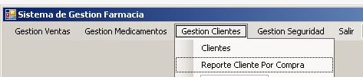

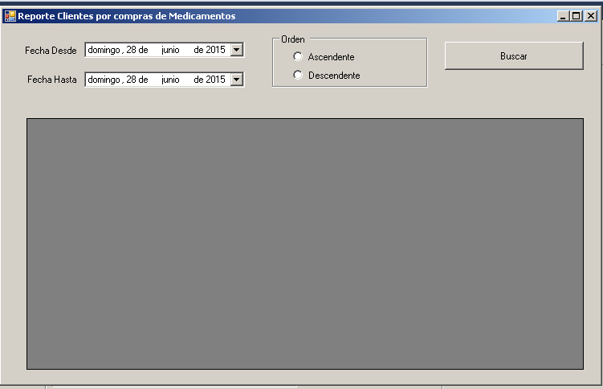

CODIGO Y NOMBRE: | CU06 – Reporte Clientes
AUTOR: | Settino Germán
VERSION: | 1.0
ESTADO: | Aprobado
DESCRIPCION: | Este caso de uso tiene como objetivo obtener los los clientes con mayor o menor compra de medicamentos , y además poder filtra por fecha
ACTOR PRINCIPAL: | -
ACTOR SECUNDARIO: | -
PRECONDICIONES: | Que haya ventas y clientes cargadas en el sistema
ESCENARIO PRINCIPAL: | 1. El usuario ingresa a "Clientes".  2. El usuario ingresa a "Reporte Clientes". 3. El sistema muestra campos para filtrar el listado: –Fecha desde. –Fecha hasta. –Orden (ASCENDENTE / DESCENDENTE) 4. El usuario clickea en "Buscar". 5. El sistema muestra el listado de los clientes por filtro. 6. Se registra el movimiento en la bitacora (Ver CU35-Registra bitácora)
FLUJO ALTERNATIVO: | El usuario cancela la busqueda de clientes y vuelve al punto 1
POSTCONDICIONES: | Se listan las ventas de los clientes.
INCLUDE: | Registra bitácora. (Ver CU35-Registra bitácora)
EXTEND: | -

  - CU07 – Obtener Medicamentos

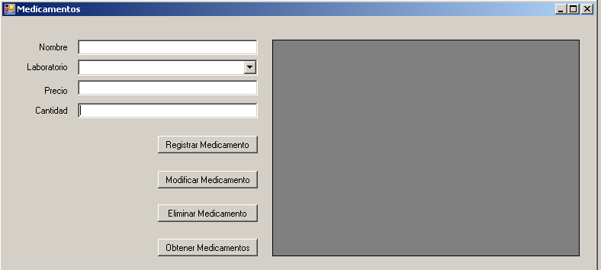

CODIGO Y NOMBRE: | CU05 - Obtener Medicamentos
AUTOR: | Settino Germán
VERSION: | 1.0
ESTADO: | Aprobado
DESCRIPCION: | Este caso de uso tiene como objetivo obtener medicamentos.
ACTOR PRINCIPAL: | Farmacéutico
ACTOR SECUNDARIO: | Administrativo
PRECONDICIONES: | Debe estar logueado un usuario con las patentes y/o familias correspondientes para obtener medicamentos.
ESCENARIO PRINCIPAL: | 1. El usuario ingresa a Medicamentos.  2. El usuario clickea en "Obtener Medicamentos".  3. El sistema desencripta los campos precio y cantidad (Método DescriptarRSA).  5. El sistema muestra el listado de los medicamentos existentes. 6. El sistema registra en la Bitácora el movimiento (Ver CU35 – Registrar Bitácora).
FLUJO ALTERNATIVO: | -
POSTCONDICIONES: | Quedan en pantalla los medicamentos existentes.
INCLUDE: | Registrar bitácora. (Ver CU35 – Registrar Bitácora)
EXTEND: | -

  - CU08 – Registrar Medicamento

CODIGO Y NOMBRE: | CU06 – Registrar Medicamento
AUTOR: | Settino Germán
VERSION: | 1.0
ESTADO: | Aprobado
DESCRIPCION: | Este caso de uso tiene como objetivo Registrar medicamentos.
ACTOR PRINCIPAL: | Farmacéutico
ACTOR SECUNDARIO: | Administrativo
PRECONDICIONES: | Debe estar logueado un usuario con las patentes y/o familias correspondientes para Registrar medicamentos.
CONDICIÓN: | Que el medicamento no exista en el sistema
ESCENARIO PRINCIPAL: | 1. El usuario ingresa a Medicamentos.  2. El sistema muestra los campos a completar:  - Descripción  - Seleccionar laboratorio (Ver CU05 – Obtener Laboratorio)  - Precio  - Cantidad  - Receta  3. El usuario completa los campos.  4. El usuario aprieta "Registra Medicamento".  5. El sistema valida los campos ingresados, que no exista en la base de datos.  6. El sistema encripta RSA el campo Precio y Cantidad.  7. El sistema confirma el alta del medicamento.  8. El sistema calcula dígito verificador horizontal. (Ver CU36-Calcular DVH)  9. El sistema calcula dígito verificador vertical. (Ver CU37-Calcular DVV) 10. El sistema Registra Bitácora el movimiento (Ver CU35 – Registrar Bitácora).
FLUJO ALTERNATIVO: | 5.1 Algún dato es inválido o existe el medicamento, se envía mensaje y vuelve al punto 3.  7.1 El usuario cancela y vuelve al punto 3.
POSTCONDICIONES: | Queda registrado un nuevo medicamento.
INCLUDE: | Obtener Laboratorios (Ver – Obtener Laboratorios) Calcular DVH. (Ver CU36-Calcular DVH) Calcular DVV. (Ver CU37-Calcular DVV) Registrar bitácora. (Ver CU35 – Registrar Bitácora)
EXTEND: | -

  - CU09 – Modificar Medicamento

CODIGO Y NOMBRE: | CU07 – Modificar Medicamento
AUTOR: | Settino Germán
VERSION: | 1.0
ESTADO: | Aprobado
DESCRIPCION: | Este caso de uso tiene como objetivo modificar medicamentos.
ACTOR PRINCIPAL: | Farmacéutico
ACTOR SECUNDARIO: | Administrativo
PRECONDICIONES: | Debe estar logueado un usuario con las patentes y/o familias correspondientes para efectuar la baja de clientes.
CONDICIÓN: | Que el medicamento exista en el sistema.
ESCENARIO PRINCIPAL: | - El usuario ingresa a Medicamentos.  - El usuario selecciona el botón obtener medicamentos. (Ver CU07-Obtener Medicamentos).  - El sistema muestra todos los medicamentos.  - El usuario selecciona el medicamento a modificar.  - El usuario actualiza los campos y/o modifica el laboratorio (Ver CU05 – Obtener Laboratorio)  - El usuario aprieta el botón “Modificar Medicamento”.  - El sistema valida los campos ingresados, que no exista en la base de datos.  - El sistema encripta RSA el campo Precio y Cantidad.  - El sistema muestra un cartel de confirmación.  - El sistema calcula dígito verificador horizontal. (Ver CU36-Calcular DVH)  - El sistema calcula dígito verificador vertical. (Ver CU37-Calcular DVV)  - El sistema Registra Bitácora el movimiento (Ver CU35 – Registrar Bitácora).
FLUJO ALTERNATIVO: | 6.1 Algún dato es inválido o existe el medicamento, se envía mensaje y vuelve al punto 3. 8.1 El usuario cancela, y vuelve al punto 4.
POSTCONDICIONES: | Queda registrada una modificación de medicamento.
INCLUDE: | Obtener Medicamentos (CU07 – Obtener Medicamentos). Calcular DVH. (Ver CU36-Calcular DVH) Calcular DVV. (Ver CU37-Calcular DVV) Registrar bitácora. (Ver CU35 – Registrar Bitácora)
EXTEND: | Obtener Laboratorios (Ver CU05 – Obtener Laboratorios)

  - CU10 – Eliminar Medicamento

CODIGO Y NOMBRE: | CU08 – Eliminar Medicamento
AUTOR: | Settino Germán
VERSION: | 1.0
ESTADO: | Aprobado
DESCRIPCION: | Este caso de uso tiene como objetivo eliminar medicamentos.
ACTOR PRINCIPAL: | Farmacéutico
ACTOR SECUNDARIO: | Administrativo
PRECONDICIONES: | Debe estar logueado un usuario con las patentes y/o familias correspondientes para efectuar la baja de medicamentos.
CONDICIÓN: | Que el medicamento exista en el sistema
ESCENARIO PRINCIPAL: | - El usuario ingresa a Medicamentos.  - El usuario selecciona el botón obtener Medicamentos. (Ver CU07-Obtener Medicamentos).  - El sistema muestra todos los Medicamentos.  - El usuario selecciona el Medicamentos a dar de baja.  - El usuario aprieta el botón “Eliminar Medicamento”.  - El sistema muestra un cartel de confirmación.  - El usuario confirma la eliminación del Medicamento.  - El sistema calcula digito verificador vertical (Ver CU37 - Calcular DVV)  - El sistema elimina el medicamento seleccionado.  - El sistema registra el movimiento en la bitácora. (Ver CU35-Registrar Bitácora).
FLUJO ALTERNATIVO: | 6.1 El usuario cancela. Vuelve al paso 4.
POSTCONDICIONES: | Queda registrada una eliminacion de medicamento.
INCLUDE: | Obtener Medicamentos (Ver CU07 – Obtener Medicamentos) Calcular DVV. (Ver CU37-Calcular DVV) Registrar bitácora. (Ver CU35 – Registrar Bitácora)
EXTEND: | -

  - CU11 – Reporte Stock Medicamentos

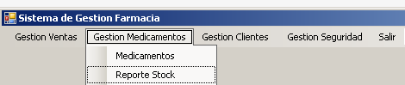

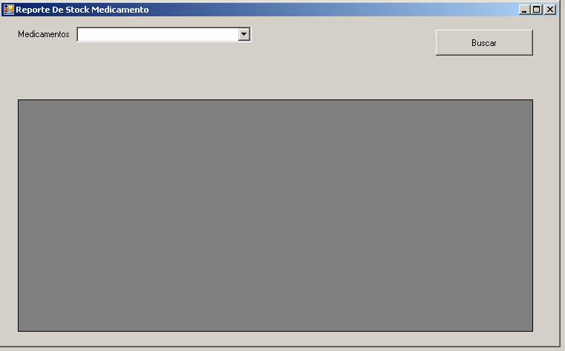

CODIGO Y NOMBRE: | CU06 – Reporte Stock Medicamentos
AUTOR: | Settino Germán
VERSION: | 1.0
ESTADO: | Aprobado
DESCRIPCION: | Este caso de uso tiene como objetivo obtener el stock de medicamentos
ACTOR PRINCIPAL: | -
ACTOR SECUNDARIO: | -
PRECONDICIONES: | Que haya medicamentos cargardos en el sistema
ESCENARIO PRINCIPAL: | 1. El usuario ingresa a "Medicamentos".  2. El usuario ingresa a "Reporte Stock". 3. El sistema muestra campos para filtrar el listado: –Selección de medicamento o todos. 4. El usuario clickea en "Buscar". 5. El sistema muestra el listado de los medicamentos por filtro.
FLUJO ALTERNATIVO: | El usuario cancela la busqueda de medicamentos y vuelve al punto 1
POSTCONDICIONES: | Se listan el stock de medicamentos.
INCLUDE: | Registra bitácora. (Ver CU35-Registra bitácora)
EXTEND: | -

  - CU12 – Obtener Ventas

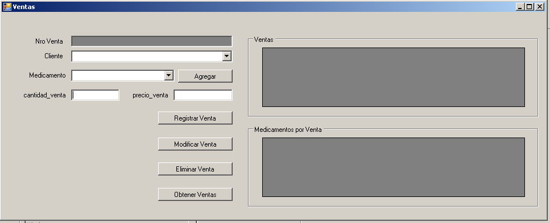

CODIGO Y NOMBRE: | CU12 - Obtener Ventas
AUTOR: | Settino Germán
VERSION: | 1.0
ESTADO: | Aprobado
DESCRIPCION: | Este caso de uso tiene como objetivo obtener Ventas.
ACTOR PRINCIPAL: | Vendedor
ACTOR SECUNDARIO: | Administrativo / Farmaceutico
PRECONDICIONES: | Debe estar logueado un usuario con las patentes y/o familias correspondientes para obtener ventas.
ESCENARIO PRINCIPAL: | 1. El usuario ingresa a Ventas.  2. El usuario clickea en "Obtener Ventas".  3. El sistema desencripta los campos precio_venta y cantidad_venta (Método DescriptarRSA).  5. El sistema muestra el listado de las ventas existentes. 6. El sistema registra en la Bitácora el movimiento.
FLUJO ALTERNATIVO: | -
POSTCONDICIONES: | Quedan en pantalla las ventas existentes.
INCLUDE: | Registrar bitácora. (Ver CU35- Registrar Bitácora)
EXTEND: | -

  - CU13 – Registrar Venta

CODIGO Y NOMBRE: | CU10 – Registrar Venta
AUTOR: | Settino Germán
VERSION: | 1.0
ESTADO: | Aprobado
DESCRIPCION: | Este caso de uso tiene como objetivo Registrar ventas.
ACTOR PRINCIPAL: | vendedor
ACTOR SECUNDARIO: | Administrativo / Farmacéutico
PRECONDICIONES: | Debe estar logueado un usuario con las patentes y/o familias correspondientes para Registrar ventas.
CONDICIÓN: | Que la venta no exista en el sistema y que el medicamento seleccionado tenga stock
ESCENARIO PRINCIPAL: | 1. El usuario ingresa a Ventas.  2. El sistema muestra los campos a completar:  - Seleccionar Cliente (Ver CU – Obtener Clientes)  - Seleccionar Medicamento (Ver CU07 – Obtener Medicamentos)  - Agregar Medicamentos (Ver CU21– Agregar Medicamentos Por Venta)  - Precio_Venta  - Cantidad_Venta  - Receta (S/N)  3. El usuario completa los campos.  4. El usuario aprieta "Registrar Venta".  5. El sistema valido la venta (Ver CU16 – Validar Venta). 6. El sistema lanza una notificación de confirmación de venta. 7. El usuario confirma la Venta.  6. El sistema encripta EncriptarRSA el campo Precio_Venta y Cantidad_Venta.  7. El sistema confirma la registracion de la venta. 9. El sistema actualiza el stock de medicamentos (Ver CU17 – Actualizar Stock)  8. El sistema calcula dígito verificador horizontal. (Ver CU36-Calcular DVH) 9. El sistema calcula dígito verificador vertical. (Ver CU37-Calcular DVV)  10. El sistema Registra en Bitácora el movimiento. (Ver CU35- Registrar Bitácora)
FLUJO ALTERNATIVO: | 5.1 Algún dato es inválido, se envía mensaje y vuelve al punto 3.
POSTCONDICIONES: | Queda grabado una venta nueva
INCLUDE: | Obtener Clientes. (Ver CU01- Obtener Clientes) Obtener Medicamentos. (Ver CU07- Obtener Medicamentos.) Validar Venta. (Ver CU16- Validar Venta) Actualizar Stock (Ver CU17 – Actualizar Stock) Calcular DVH. (Ver CU36-Calcular DVH) Calcular DVV. (Ver CU37-Calcular DVV) Registrar bitácora. (Ver CU35- Registrar Bitácora)
EXTEND: | -

  - CU14 – Modificar Venta

CODIGO Y NOMBRE: | CU11 – Modificar Venta
AUTOR: | Settino Germán
VERSION: | 1.0
ESTADO: | Aprobado
DESCRIPCION: | Este caso de uso tiene como objetivo modificar ventas.
ACTOR PRINCIPAL: | vendedor
ACTOR SECUNDARIO: | Administrativo / Farmacéutico
PRECONDICIONES: | Debe estar logueado un usuario con las patentes y/o familias correspondientes para efectuar la modificacion de ventas.
CONDICIÓN: | Que la venta exista en el sistema.
ESCENARIO PRINCIPAL: | - El usuario ingresa a Ventas.  - El usuario selecciona el botón obtener Ventas. (Ver CU12-Obtener Ventas).  - El sistema muestra todos las Ventas.  - El usuario selecciona la Venta a modificar.  - El usuario actualiza los campos y/o modifica el Cliente (Ver CU01 – Obtener Clientes) y/o (Ver CU07 – Obtener Medicamentos).  - El sistema valida la existencia de la venta  - El sistema valida la venta (Ver CU16 – Validar Venta).  - El usuario aprieta el botón “Modificar Venta”.  - El sistema muestra un cartel de confirmación.  - El usuario confirma la modificación de la venta.  - El sistema encripta EncriptarRSA el campo Precio_Venta y Cantidad_Venta.  - El sistema confirma la registracion de la venta.  - El sistema actualiza el stock de medicamentos (Ver CU17 – Actualizar Stock)  - El sistema calcula dígito verificador horizontal. (Ver CU36 -Calcular DVH)  - El sistema registra el movimiento en la bitácora. (Ver CU35-Registrar Bitacora).
FLUJO ALTERNATIVO: | 6.1 El sistema muestra una notificacion que la venta no es correcta, y Vuelve al paso 4. 7.1 El usuario cancela. Vuelve al paso 4.
POSTCONDICIONES: | Queda registrada una modificación de la venta.
INCLUDE: | Obtener Ventas (Ver CU12 – Obtener Ventas) Validar Venta. (Ver CU16- Validar Venta) Actualizar Stock (Ver CU17 – Actualizar Stock) Calcular DVH. (Ver CU36-Calcular DVH) Calcular DVV. (Ver CU37-Calcular DVV) Registrar bitácora. (Ver CU35- Registrar Bitácora)
EXTEND: | Obtener Clientes. (Ver CU01- Obtener Clientes) Obtener Medicamentos. (Ver CU07- Obtener Medicamentos.)

  - CU15 – Eliminar Venta

CODIGO Y NOMBRE: | CU12 – Eliminar Venta
AUTOR: | Settino Germán
VERSION: | 1.0
ESTADO: | Aprobado
DESCRIPCION: | Este caso de uso tiene como objetivo eliminar ventas.
ACTOR PRINCIPAL: | Vendedor
ACTOR SECUNDARIO: | Administrativo / Farmacéutico
PRECONDICIONES: | Debe estar logueado un usuario con las patentes y/o familias correspondientes para efectuar la baja de Ventas.
CONDICIÓN: | Que la venta exista en el sistema
ESCENARIO PRINCIPAL: | - El usuario ingresa a Ventas.  - El usuario selecciona el botón obtener Ventas. (Ver CU12-Obtener Ventas).  - El sistema muestra todas las ventas.  - El usuario selecciona la venta a dar de baja.  - El usuario aprieta el botón “Eliminar Venta”.  - El sistema muestra un cartel de confirmación.  - El usuario confirma la eliminación de la Venta.  - El sistema actualiza el stock (Ver CU17 – Actualizar Stock)  - El sistema calcula digito verificador vertical (Ver CU37 - Calcular DVV)  - El sistema registra el movimiento en la bitácora. (Ver CU35-Registrar Bitácora).
FLUJO ALTERNATIVO: | 6.1 El usuario cancela. Vuelve al paso 4.
POSTCONDICIONES: | Queda registrada la eliminacion de la venta.
INCLUDE: | Obtener Ventas (Ver CU12 – Obtener Ventas) Actualizar Stock (Ver CU17 – Actualizar Stock) Calcular DVV. (Ver CU37-Calcular DVV) Registrar bitácora. (Ver CU35- Registrar Bitácora)
EXTEND: | -

  - CU16 – Validar Venta.

CODIGO Y NOMBRE: | CU13 – Validar Venta
AUTOR: | Settino Germán
VERSION: | 1.0
ESTADO: | Aprobado
DESCRIPCION: | Este caso de uso tiene como objetivo validar las ventas.
ACTOR PRINCIPAL: | Sistema
ACTOR SECUNDARIO:
PRECONDICIONES: | Debe estar logueado un usuario con las patentes y/o familias correspondientes y el usuario tiene que ingresar y/o modificar una venta
CONDICIÓN: | - Para la registracion de una nueva venta, el usuario tubo que haber llenado todos los campos y haber presionado el boton de Registrar Venta. - Para la modificacion de una venta existente, el usuario tubo que haber modificado los campos y haber presionado el boton de Modificar Venta.
ESCENARIO PRINCIPAL: | - El sistema controla el stock del medicamento seleccionado.  - El sistema controla el precio de venta del medicamento seleccionado.  - El sistema validad la venta y la notifica al usuario.  - El sistema registra el movimiento en la bitácora. (Ver CU35-Registrar Bitácora).
FLUJO ALTERNATIVO: | 1.1 El sistema cancela la venta, y muestra una notificacion para que el usuario vuelva a ingresar y/o modificar los datos de la venta
POSTCONDICIONES: | Queda validada la venta.
INCLUDE: | Registra bitácora. (Ver CU35-Registra bitácora)
EXTEND: | -

  - CU17 – Actualizar Stock

CODIGO Y NOMBRE: | CU17 – Actualizar Stock
AUTOR: | Settino Germán
VERSION: | 1.0
ESTADO: | Aprobado
DESCRIPCION: | Este caso de uso tiene como objetivo Actualizar Stock del medicamento.
ACTOR PRINCIPAL: | Sistema
ACTOR SECUNDARIO:
PRECONDICIONES: | Debe estar logueado un usuario con las patentes y/o familias correspondientes y el usuario tiene que ingresar y/o modificar una venta
CONDICIÓN: | Para la registracion de una nueva venta, el usuario tubo que haber llenado todos los campos y haber presionado el boton de Registrar Venta. Para la modificacion de una venta existente, el usuario tubo que haber modificado los campos y haber presionado el boton de Modificar Venta.
ESCENARIO PRINCIPAL: | - El sistema DescriptarRSA (cantidad_venta).  - El sistema actuliza la cantidad en la tabla Medicamento.  - El sistema calcula DVV (Ver CU – Calcular DVV)  - El sistema calcula DVH (Ver CU – Calcular DVH)  - El sistema registra el movimiento en la bitácora. (Ver CU01-Registrar Bitácora).
FLUJO ALTERNATIVO: | -
POSTCONDICIONES: | El sistema actualizo el stock correctamente.
INCLUDE: | Registra bitácora. (Ver CU01-Registra bitácora) Calcular DVH. (Ver CU01-Calcular DVH) Calcular DVV. (Ver CU01-Calcular DVV)
EXTEND: | -

  - CU18 – Reporte Ventas Medicamentos

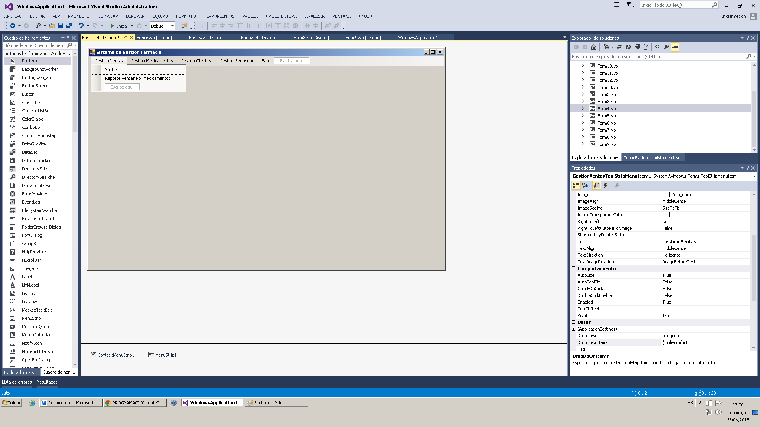

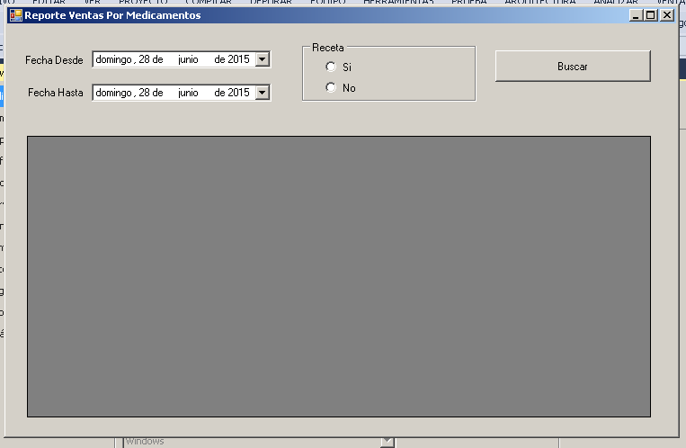

CODIGO Y NOMBRE: | CU18 – Reporte Ventas Medicamentos
AUTOR: | Settino Germán
VERSION: | 1.0
ESTADO: | Aprobado
DESCRIPCION: | Este caso de uso tiene como objetivo obtener los las ventas de los medicamentos con receta o sin receta y además filtral por fecha desde y fecha hasta
ACTOR PRINCIPAL: | -
ACTOR SECUNDARIO: | -
PRECONDICIONES: | Que haya ventas cargadas en el sistema
ESCENARIO PRINCIPAL: | 1. El usuario ingresa a "Ventas".  2. El usuario ingresa a "Reporte de Ventas Medicamentos". 3. El sistema muestra campos para filtrar el listado: –Fecha desde. –Fecha hasta. –Receta (SI TIENE / NO TIENE) 4. El usuario clickea en "Buscar". 5. El sistema muestra el listado de las ventas de medicamentos Medicamentos por filtro.
FLUJO ALTERNATIVO: | El usuario cancela la busqueda de ventas y vuelve al punto 1
POSTCONDICIONES: | Se listan las ventas de los medicamentos.
INCLUDE: | Registra bitácora. (Ver CU35-Registra bitácora)
EXTEND: | -

  - CU19 – Obtener Localidad

CODIGO Y NOMBRE: | CU19 - Obtener Localidad
AUTOR: | Settino Germán
VERSION: | 1.0
ESTADO: | Aprobado
DESCRIPCION: | Este caso de uso tiene como objetivo obtener Localidad/s.
ACTOR PRINCIPAL: | Sistema
ACTOR SECUNDARIO: | -
PRECONDICIONES: | Debe estar logueado un usuario con las patentes y/o familias correspondientes para obtener Localidad/s.
ESCENARIO PRINCIPAL: | 1. El sistema muestra el combo de localidad/s en pantalla de clientes.  2. El usuario clickea en el combo para seleccionar la localidad.
FLUJO ALTERNATIVO: | - El sistema muestra la localidad por provincia seleccionada Obtener Provincia (Ver CU20 – Obtener Provincia)
POSTCONDICIONES: | El sistema muestra las localidades.
INCLUDE: | -
EXTEND: | Obtener Provincia (Ver CU20 – Obtener Provincia)

  - CU20 – Obtener Provincia

CODIGO Y NOMBRE: | CU20 - Obtener Provincia
AUTOR: | Settino Germán
VERSION: | 1.0
ESTADO: | Aprobado
DESCRIPCION: | Este caso de uso tiene como objetivo obtener Provincia/s.
ACTOR PRINCIPAL: | Sistema
ACTOR SECUNDARIO: | -
PRECONDICIONES: | Debe estar logueado un usuario con las patentes y/o familias correspondientes para obtener Pronvincia/s.
ESCENARIO PRINCIPAL: | 1. El sistema muestra el combo de Provincia/s en pantalla de clientes.  2. El usuario clickea en el combo para seleccionar la provincia.
FLUJO ALTERNATIVO: | -
POSTCONDICIONES: | El sistema muestra las Provincia.
INCLUDE: | -
EXTEND: | -

  - CU21 - Agregar medicamentos por venta.

CODIGO Y NOMBRE: | CU21 – Agregar Medicamentos por venta
AUTOR: | Settino Germán
VERSION: | 1.0
ESTADO: | Aprobado
DESCRIPCION: | Este caso de uso tiene como objetivo agregar uno o mas medicamentos a una lista de medicamentos en memoria.
ACTOR PRINCIPAL: | Sistema
ACTOR SECUNDARIO: | -
PRECONDICIONES: | Debe haber una venta seleccionada.
ESCENARIO PRINCIPAL: | 1. El sistema muestra el combo de medicamentos  2. El usuario clickea en el combo para seleccionar un medicamento.  3. El usuario clickea en el boton “agregar”.  4. El sistema valída que el medicamento no esté en la lista de medicamentos por venta.  5. El sistema guarda en memoría el medicamento y se visualiza en la la grilla de medicamentos por venta.
FLUJO ALTERNATIVO: | 4.1 El sistema lanza un mensaje de advetencia detallando que el medicamento fue agregado.
POSTCONDICIONES: | -
INCLUDE: | -
EXTEND: | -

- Especificaciones de casos de usos (Seguridad)

  - CU25 – LogIn

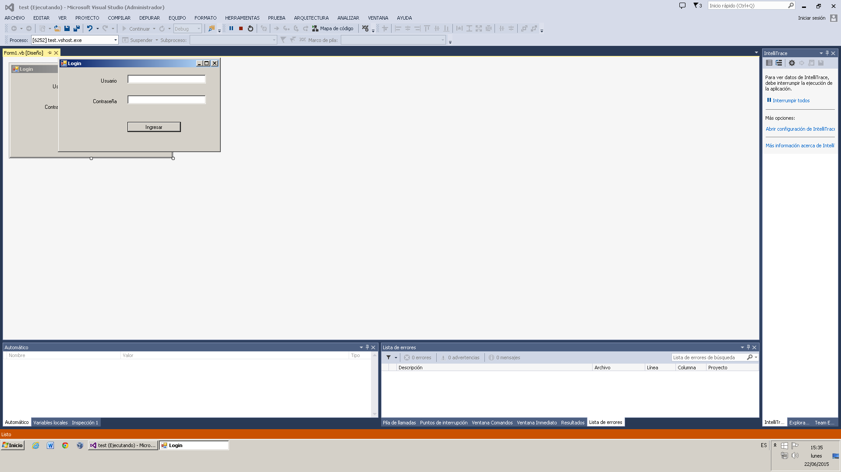
CODIGO Y NOMBRE: | CU25 - LogIn
AUTOR: | Settino Germán
VERSION: | 1.0
ESTADO: | Aprobado
DESCRIPCION: | Este caso de uso tiene como objetivo el ingreso al sistema por medio de un menú de LogIn de Usuario.
ACTOR PRINCIPAL: | Usuarios.
ACTOR SECUNDARIO: | -
PRECONDICIONES: | Que el usuario no esta bloqueado
ESCENARIO PRINCIPAL: | 1. El usuario ingresa a la pantalla principal.  2. El sistema muestra los campos a completar:  - nombre usuario  - contraseña - selección de idioma  3. El usuario completa los campos.  4. El usuario hace click en "Ingresar al sistema".  5. El sistema encripta (RSA) el campo nombre_usuario.  6. El sistema encripta (MD5) el campo contraseña.  7. El sistema verifica los datos ingresados.  8. El sistema valido que el usuario no este bloqueado.  9. El sistema pone en 0 el contador de ingresos incorrectos.  10. El sistema obtiene las patentes que tiene el usuario.  11. El sistema registra movimiento en la bitácora  12. El sistema muestra los módulos habilitados para el usuario.
FLUJO ALTERNATIVO: | 7.1 El sistema encuentra inválidos los datos ingresados  y devuelve un mensaje.  7.2 El si la contraseña es incorrecta, el  sistema aumenta el contador de accesos en 1.  7.3 Si el contador de accesos es 3 (Ver CU – Bloquear Usuario).  7.4 El sistema muestra un mensaje de "Usuario Bloqueado".
POSTCONDICIONES: | Queda logueado un usuario en el sistema, con el contador de accesos en cero.
INCLUDE: | Calcular DVH. (Ver CU01-Calcular DVH) Calcular DVV. (Ver CU01-Calcular DVV) Registra bitácora. (Ver CU35-Registra bitácora)
  - CU26 – LogOut

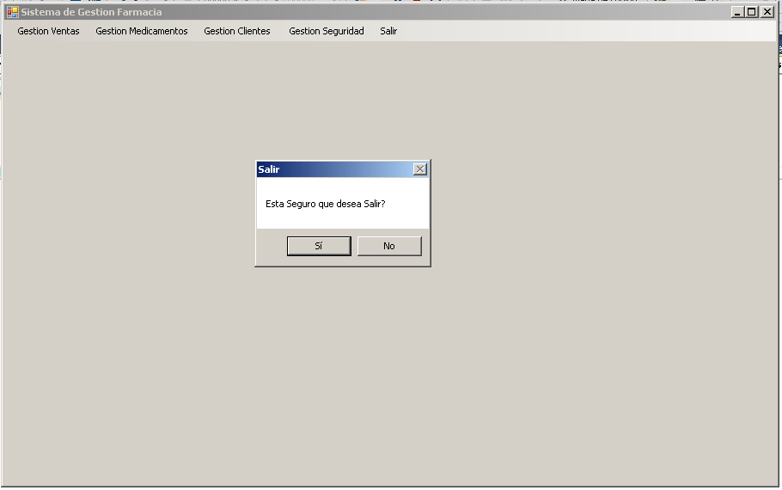

CODIGO Y NOMBRE: | CU26 - LogOut
AUTOR: | Settino Germán
VERSION: | 1.0
ESTADO: | Aprobado
DESCRIPCION: | Este caso de uso tiene como objetivo la salida de sistema
ACTOR PRINCIPAL: | Usuarios.
ACTOR SECUNDARIO: | -
PRECONDICIONES: | Que el usuario este dentro del sistema
ESCENARIO PRINCIPAL: | 1. El usuario clickea en salir  2. El sistema da una confirmacion de salida  3. El usuario presiona aceptar.  4. El sistema registra movimiento en la bitácora
FLUJO ALTERNATIVO: | 2.1 El usuario cancela la salidad y vuelve al menu principal
POSTCONDICIONES: | Se concreto la salidad del sistema.
INCLUDE: | Registra bitácora. (Ver CU35-Registra bitácora)
EXTEND: | -

  - CU27 – Obtener Usuarios

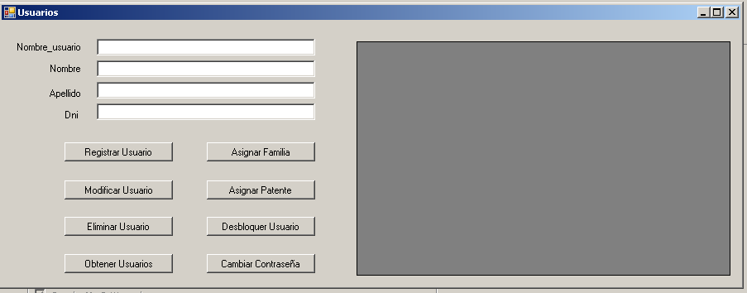

CODIGO Y NOMBRE: | CU27 – Obtener Usuarios
AUTOR: | Settino Germán
VERSION: | 1.0
ESTADO: | Aprobado
DESCRIPCION: | Este caso de uso tiene como objetivo obtener los usuarios existentes
ACTOR PRINCIPAL: | Administrador de seguridad
ACTOR SECUNDARIO: | -
PRECONDICIONES: | Usuario con patentes y/o familia para Obtener usuarios.
ESCENARIO PRINCIPAL: | 1. El Usuario ingresa a Usuario.  2. El usuario clickea en "Obtener Usuarios".  3. El sistema desencripta el Nombre_usuario (RSA).  4. El sistema muestra el listado de usuarios existentes. 5. El sistema Registra en la Bitácora el movimiento. (Ver CU35-Registra bitácora)
FLUJO ALTERNATIVO: | -
POSTCONDICIONES: | Quedan en pantalla los usuarios existentes.
INCLUDE: | Registra bitácora. (Ver CU35-Registra bitácora)
EXTEND: | -

  - CU28 – Registrar Usuario.

CODIGO Y NOMBRE: | CU28 – Registra Usuario
AUTOR: | Settino Germán
VERSION: | 1.0
ESTADO: | Aprobado
DESCRIPCION: | Este caso de uso tiene como objetivo el registro de un nuevo usuario.
ACTOR PRINCIPAL: | Administrador de seguridad
ACTOR SECUNDARIO: | -
PRECONDICIONES: | Debe estar logueado un usuario con las patentes y/o familias correspondientes para efectuar el registro de usuarios.
ESCENARIO PRINCIPAL: | 1. El usuario ingresa a Usuario.  2. El sistema muestra los campos a completar:  - Nombre  - Apellido  - Email  - Nombre_usuario - Contraseña  3. El usuario completa los campos.  4. El usuario apreta "Registrar Usuario".  5. El sistema valida los campos ingresados, que no esten en espacios y que no exista el nombre de usuario.  6. El sistema encripta RSA el campo nombre_usuario.  7. El sistema encripta MD5 el campo contraseña. 8. Se asigna una Patentes al usuario. (Ver CU33 – Asignar Patente) 9. Se asigna familia al usuario. (Ver CU32 – Asignar Patente)  9. El sistema calcula dígitos verificadores. (Ver CU36-Calcular DVH), (Ver CU37-Calcular DVV)  10. El sistema confirma el Registro del usuario. 11. El sistema registra en la Bitácora el movimiento. (Ver CU35-Registra bitácora)
FLUJO ALTERNATIVO: | 5.1 Algun dato es inválido, se envía mensaje y vuelve al punto 3.
POSTCONDICIONES: | Queda registrado un usuario nuevo en el sistema
INCLUDE: | Asignar Patente. (Ver CU33 – Asignar Patente) Asignar Familia. (Ver CU32 – Asignar Familia) Calcular DVH. (Ver CU36-Calcular DVH) Calcular DVV. (Ver CU37-Calcular DVV) Registra bitácora. (Ver CU35-Registra bitácora)
EXTEND: | -

  - CU29 – Modificar Usuario.

CODIGO Y NOMBRE: | CU29 - Modificar Usuario
AUTOR: | Settino Germán
VERSION: | 1.0
ESTADO: | Aprobado
DESCRIPCION: | Este caso de uso tiene como objetivo la modificacion de usuarios existentes.
ACTOR PRINCIPAL: | Administrador
ACTOR SECUNDARIO: | -
PRECONDICIONES: | El Usuario con patentes y/o familias para modifcar usuarios.
ESCENARIO PRINCIPAL: | 1. El usuario deberá ingresar a usuarios  2. El usuario clickea en "Obtener Usuarios". 3. El sistema muestra el listado de usuarios existentes.  4. El usuario selecciona un usuario, y modifica los campos. 5. El sistema encripta el nombre_usuario (RSA) y verifica la existencia del usuario. 6. El usuario clickea en "Modificar".  7. El sistema solicita la confirmación para la modificación. 8. El usuario confirma. 9. El sistema valida que los campos sean correctos.  10. El sistema encripta el campo nombre_usuario (RSA). 11. El sistema encripta el campo Contraseña (MD5).  12. El sistema modifica el usuario. 13. El sistema calcula dígitos verificadores. 14. El sistema registra en la Bitácora el movimiento. (Ver CU35- Registrar Bitácora)
FLUJO ALTERNATIVO: | 5.1 El sistema encuetra el mismo nombre de usuario, vuelve al paso 4 7.1 El usuario cancela, vuelve al paso 4. 9.1 El sistema encuentra algún dato inválido, envía mensaje y vuelve al paso 4.
POSTCONDICIONES: | Queda modificado un usuario.
INCLUDE: | Calcular DVH. (Ver CU36-Calcular DVH) Calcular DVV. (Ver CU37-Calcular DVV) Registra bitácora. (Ver CU35-Registra bitácora)

  - CU30 – Eliminar Usuario.

CODIGO Y NOMBRE: | CU30 - Eliminar Usuario
AUTOR: | Settino Germán
VERSION: | 1.0
ESTADO: | Aprobado
DESCRIPCION: | Este caso de uso tiene como objetivo la eliminacion de usuarios existentes.
ACTOR PRINCIPAL: | -
ACTOR SECUNDARIO: | -
PRECONDICIONES: | El Usuario con patentes y/o familias para modifcar usuarios.
ESCENARIO PRINCIPAL: | 1. El usuario ingresa a Usuarios.  2. El usuario clickea en "Obtener Usuarios".  3. El sistema muestra un listado de Usuarios.  4. El usuario seleccionada un registro de la lista.  5. El usuario clickea el boton "Eliminar Usuario". 6. El sistema solicita confirmación. 7. El usuario confirma la baja.  8. El sistema elimina al usuario de la base de datos. 9. El sistema calcula dígitos verificadores. 10. El sistema Registrar en la Bitácora el movimiento.
FLUJO ALTERNATIVO: | 7.1 El usuario cancela, vuelve al punto 3.
POSTCONDICIONES: | Queda eliminado un usuario.
INCLUDE: | Obtener usuarios. (Ver CU27- Obtener Usuarios) Calcular DVV. (Ver CU37-Calcular DVV) Registra bitácora. (Ver CU35-Registra bitácora)
EXTEND:

  - CU32 – Asignar Familia.

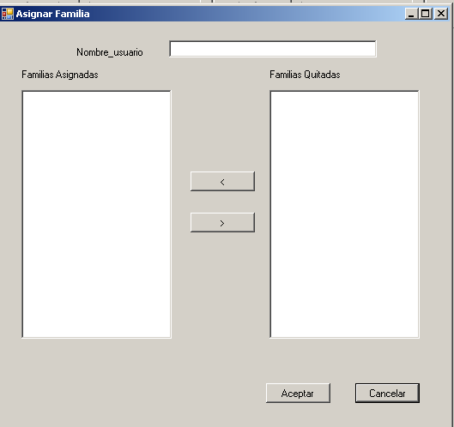

CODIGO Y NOMBRE: | CU38 – Asignar Familia
AUTOR: | Settino Germán
VERSION: | 1.0
ESTADO: | Aprobado
DESCRIPCION: | Este caso de uso tiene como objetivo asignar una o mas familias a un usuario
ACTOR PRINCIPAL: | -
ACTOR SECUNDARIO: | -
PRECONDICIONES: | Usuario con patentes para poder asignar Familias
ESCENARIO PRINCIPAL: | 1. El usuario ingresa a "Usuarios".  2. El usuario clickea en "Obtener Usuarios".  3. El sistema muestra un listado de los usuarios en pantalla.  4. El usuario selecciona un registro y clickea "Asignar Familias". 5. El sistema desencripta RSA nombre de las Familias.  6. El sistema muestra un listado de las familias.  7. El usuario selecciona una y clickea en el boton “>” o “<” parar asignar o quitar familias.  8. El sistema actualiza al usuario con la nueva familia.  9. El sistema muestra mensaje de ok. 10. El sistema calcula dígitos verificadores. 11. El sistema Registra en la Bitácora el movimiento (Ver CU35- Registrar Bitácora).
FLUJO ALTERNATIVO: | 7.1 El usuario cancela, vuelve al paso 6.
POSTCONDICIONES: | Queda asignada o removida una Familia a un Usuario.
INCLUDE: | Obtener usuarios. (Ver CU27- Obtener Usuarios) Asignar Patente. (Ver CU33 – Asignar Patente) Asignar Familia. (Ver CU32 – Asignar Familia) Calcular DVH. (Ver CU36-Calcular DVH) Calcular DVV. (Ver CU37-Calcular DVV) Registra bitácora. (Ver CU35-Registra bitácora)
EXTEND: | -

  - CU33 – Asignar Patentes.

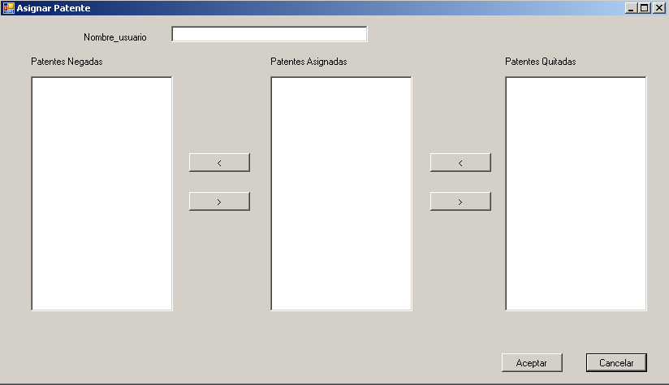

CODIGO Y NOMBRE: | CU33 – Asignar Patente
AUTOR: | Settino Germán
VERSION: | 1.0
ESTADO: | Aprobado
DESCRIPCION: | Este caso de uso tiene como objetivo asignar una o mas patentes a un usuario
ACTOR PRINCIPAL: | -
ACTOR SECUNDARIO: | -
PRECONDICIONES: | Usuario con patentes para poder asignar Patentes
ESCENARIO PRINCIPAL: | 1. El usuario ingresa a "Usuarios".  2. El usuario clickea en "Obtener Usuarios".  3. El sistema muestra un listado de los usuarios en pantalla.  4. El usuario selecciona un registro y clickea "Asignar Patentes".  5. El sistema abre el formulario de patentes para el usuario seleccionado. 6. El sistema encripta RSA el campo nombre_usuario. 7. El usuario clickea en los botones “>” (asignar) “<” (quitar) para negar patentes y/o asignar patentes y/o quitar patentes.  8. El sistema asigna o actualiza al usuario con la nueva patente.  8. El sistema muestra mensaje de ok. 9. El sistema calcula dígitos verificadores. 10. El sistema Registra en la Bitácora el movimiento (Ver CU35- Registrar Bitácora).
FLUJO ALTERNATIVO: | 5.1 El usuario cancela, vuelve al paso 6.
POSTCONDICIONES: | Queda asignada, removida o negada una Patente a un Usuario.
INCLUDE: | Obtener usuarios. (Ver CU27- Obtener Usuarios) Asignar Patente. (Ver CU33 – Asignar Patente) Asignar Familia. (Ver CU32 – Asignar Familia) Calcular DVH. (Ver CU36-Calcular DVH) Calcular DVV. (Ver CU37-Calcular DVV) Registra bitácora. (Ver CU35-Registra bitácora)
EXTEND: | -

  - CU34 – Obtener Bitacora

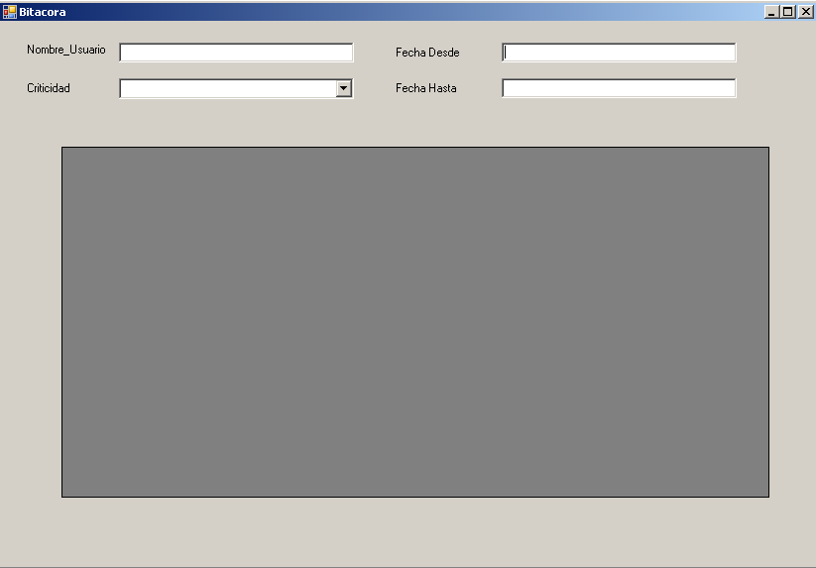

CODIGO Y NOMBRE: | CU34 - Obtener Bitácora
AUTOR: | Settino Germán
VERSION: | 1.0
ESTADO: | Aprobado
DESCRIPCION: | Se listan los movimientos registrados en la bitácora.
ACTOR PRINCIPAL: | -
ACTOR SECUNDARIO: | -
PRECONDICIONES: | -
ESCENARIO PRINCIPAL: | 1. El usuario ingresa a "Seguridad".  2. El usuario ingresa a "Bitácora". 3. El sistema muestra campos para filtrar el listado: -Fecha desde. -Fecha hasta. –Nombre_Usuario. –Criticidad (Alta, Media, Baja) 4. El usuario clickea en "Buscar". 5. El sistema muestra el listado de la Bitácora.
FLUJO ALTERNATIVO: | -
POSTCONDICIONES: | Se listan los movimientos registrados en la bitácora.
INCLUDE: | Registra bitácora. (Ver CU35-Registra bitácora)
EXTEND: | -

  - CU35 – Registrar Bitacora.

CODIGO Y NOMBRE: | CU35- Registrar Bitácora
AUTOR: | Settino Germán
VERSION: | 1.0
ESTADO: | Aprobado
DESCRIPCION: | Este caso de uso tiene como objetivo el registro de la bitacora.
ACTOR PRINCIPAL: | Sistema
ACTOR SECUNDARIO: | -
PRECONDICIONES: | -
ESCENARIO PRINCIPAL: | 1. El sistema llama a Registra la bitácora con los parametros: -nombre_usuario -Fecha -Descripción -Criticidad  2. El sistema encripta RSA la descripcion del evento. 3. El sistema registra el mensaje en la tabla Bitácora. 4. El sistema sistema calcula digitos verificadores.
FLUJO ALTERNATIVO: | -
POSTCONDICIONES: | Queda registrado un evento/movimiento en la bítocara del sistema.
INCLUDE: | -
EXTEND: | -

  - CU36 – Calcular DVH

CODIGO Y NOMBRE: | CU35 - Calcular DVH
AUTOR: | Settino Germán
VERSION: | 1.0
ESTADO: | Aprobado
DESCRIPCION: | Este caso de uso tiene como objetivo el cálculo del digito verificador horizontal de un registro de una tabla.
ACTOR PRINCIPAL: | Sistema
ACTOR SECUNDARIO: | -
PRECONDICIONES: | -
ESCENARIO PRINCIPAL: | 1. Se solicita el cálculo del dígito verificador disparado por un evento del sistema.  2. Se calcula el dígito verificador horizontal. 3. Se encripta RSA el digito obtenido.  4. El sistema impacta el la base de datos con dicho digito.
FLUJO ALTERNATIVO: | -
POSTCONDICIONES: | Queda calculado el digito verificador horizontal.
INCLUDE: | -
EXTEND: | -

  - CU37 – Calcular DVV

CODIGO Y NOMBRE: | CU36 - Calcular DVV
AUTOR: | Settino Germán
VERSION: | 1.0
ESTADO: | Aprobado
DESCRIPCION: | Este caso de uso tiene como objetivo el cálculo del digito verificador vertical a partir de la suma de los digitos verificadores horizontal de una tabla
ACTOR PRINCIPAL: | Sistema.
ACTOR SECUNDARIO: | -
PRECONDICIONES: | -
ESCENARIO PRINCIPAL: | 1. Se solicita el cálculo del dígito verificador disparado por un evento del sistema.  2. El sistema obtiene el digito verificador horizontal de cada registro de la tabla. 3. El sistema desencripta RSA DVH. 4. Se calcula el digito verificador vertical en base a los digitos horizontales calculados. 5. Se encripta RSA el digito obtenido.  6. El sistema impacta el la base de datos con dicho digito.
FLUJO ALTERNATIVO: | -
POSTCONDICIONES: | Queda calculado el digito verificador vertical.
INCLUDE: | -
EXTEND: | -

  - CU38 – Bloquear Usuario

CODIGO Y NOMBRE: | CU37 - Bloquear Usuario
AUTOR: | Settino Germán
VERSION: | 1.0
ESTADO: | Aprobado
DESCRIPCION: | Este caso de uso tiene como objetivo el bloqueo de un usuario que se intento loguear
ACTOR PRINCIPAL: | Usuarios
ACTOR SECUNDARIO: | -
PRECONDICIONES: | El usuairo debe fallar tres veces al intentarse loguearse
ESCENARIO PRINCIPAL: | 1. El sistema bloquea al usuario que intenta ingresar a los tres intentos fallidos. 2. El sistema muestra un mensaje de "Usuario bloqueado, contactar administrador". 3. El sistema registra el movimiento en la bitácora.
FLUJO ALTERNATIVO: | -
POSTCONDICIONES: | Queda bloqueado un usuario hasta que el un usuario con los perrmiso correspondientes lo desbloquee.
INCLUDE: | Registrar bitácora.
EXTEND: | -

  - CU39 – Desbloquear Usuario.

CODIGO Y NOMBRE: | CU39- Desbloquear Usuario
AUTOR: | Settino Germán
VERSION: | 1.0
ESTADO: | Aprobado
DESCRIPCION: | Este caso de uso tiene como objetivo el desbloqueo de un usuario
ACTOR PRINCIPAL: | Administrador
ACTOR SECUNDARIO: | -
PRECONDICIONES: | El usuairo debe estar bloqueado
ESCENARIO PRINCIPAL: | 1. El usuario ingrsa a Usuarios. 2. El usuario presiona el boton “Obtener Usuarios”. 3. El usuario selecciona el usuario a desbloquear. 4. El usuario hace click en el bonton “desbloquer 5. El sistema desbloquea el usuario 6. El sistema registra el movimiento en la bitácora.
FLUJO ALTERNATIVO: | -
POSTCONDICIONES: | Queda desbloqueado el usuario
INCLUDE: | Registrar bitácora.
EXTEND: | -

  - CU40 – Cambiar Contraseña.

CODIGO Y NOMBRE: | CU40 - Cambiar Contraseña
AUTOR: | Settino Germán
VERSION: | 1.0
ESTADO: | Aprobado
DESCRIPCION: | Este caso de uso tiene como objetivo el cambio de la contraseña del usuario deseado.
ACTOR PRINCIPAL: | Usuario
ACTOR SECUNDARIO: | -
PRECONDICIONES: | Debe haber un usuario seleccionado
ESCENARIO PRINCIPAL: | 1. El usuario presiona el boton “Cambiar Contraseña”. 2. El usuario ingresa la nueva contraseña. 3. El usuario ingresa la confirmación de la nueva contraseña. 4. El sistema valida las contraseñas. 5. El sistema guarda la nueva contraseña. 6. El sistema registra el movimiento en la bitácora.
FLUJO ALTERNATIVO: | 4.1 El sistema manda un mensaje que las contraseñas son invalidas.
POSTCONDICIONES: | Queda cambiada la contraseña
INCLUDE: | Registrar bitácora.
EXTEND: | -

  - CU41 – Realizar Backup

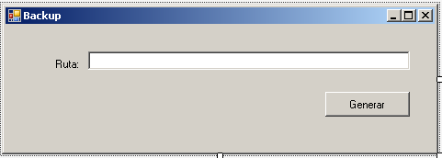

CODIGO Y NOMBRE: | CU41- Realizar Backup
AUTOR: | Settino Germán
VERSION: | 1.0
ESTADO: | Aprobado
DESCRIPCION: | Este caso de uso tiene como objetivo el resguardo de la base de datos
ACTOR PRINCIPAL: | Usuario
ACTOR SECUNDARIO: | Sistema
PRECONDICIONES: | Debe estar logueado un usuario con patentes para pedir un backup.
ESCENARIO PRINCIPAL: | 1. El usuario ingresa a “Seguridad".  2. El usuario clickea en "Backup". 3. El usuario indica la carpeta donde se quiere realizar el resguardo. 4. El sistema resguarda la base de datos. 5. El sistema registra el movimiento en la bitácora.
FLUJO ALTERNATIVO: | -
POSTCONDICIONES: | Queda realizado un backup de la base de datos.
INCLUDE: | -
EXTEND: | -

  - CU42 – Realizar Restore

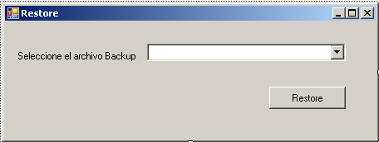

CODIGO Y NOMBRE: | CU41 – Realizar Restore
AUTOR: | Settino Germán
VERSION: | 1.0
ESTADO: | Aprobado
DESCRIPCION: | Este caso de uso tiene como objetivo el restore de la base de datos a partir de un archivo de backup generador por el modulo de backup
ACTOR PRINCIPAL: | Administrador
ACTOR SECUNDARIO: | Sistema
PRECONDICIONES: | Debe estar logueado un usuario con patentes para pedir un restore
ESCENARIO PRINCIPAL: | 1. El usuario ingresa a "Seguridad".  2. El usuario clickea "Restore". 3. El usuario indica la carpeta de origen desde donde se toma el archivo para el restore. 4. El sistema resguarda la base de datos. 5. El sistema registra el movimiento en la bitácora.
FLUJO ALTERNATIVO: | 4.1 El sistema no puede realizar de forma correcta el restore, envia mensaje.
POSTCONDICIONES: | Queda realizado un restore de la base de datos.
INCLUDE: | Registrar bitacora
EXTEND: | -

- Diagrama de Clases

  - Diagrama de clases (Seguridad)

  - Diagrama de clases (Negocio)

  - Diccionario de datos de Clases

Usuario
Atributos
Atributo | Tipo
usuarioId | int
usuarioId | Private
apellido | string
apellido | Private
nombre | string
nombre | Private
dni | string
dni | Private
contraseña | string
contraseña | Private
activo | boolean
activo | Private
cci | int
cci | Private
patente | List of(Patente)
patente | Private
familias | List of (Familia)
familias | Private
dvh | int
dvh | Private
Operaciones
Metodo | Tipo
RegistrarUsuario() | Usuario
RegistrarUsuario() | Public
ModificarUsuario() | Usuario
ModificarUsuario() | Public
EliminarUsuario() | void
EliminarUsuario() | Public
ObtenerUsuario() | Usuario
ObtenerUsuario() | Public
BloquearUsuario() | void
BloquearUsuario() | Public
LimpiarCCI() | void
LimpiarCCI() | Public
CambiarContraseña() | void
CambiarContraseña() | Public
AsignarPatente() | void
AsignarPatente() | Public
QuitarPatente() | void
QuitarPatente() | Public
AsignarFamilia() | void
AsignarFamilia() | Public
QuitarFamilia() | void
QuitarFamilia() | Public
ObtenerPatentes() | List of (Patente)
ObtenerPatentes() | Public
ObtenerFamilias | () List of (Familia)
ObtenerFamilias | Public
ObtenerUsuarios | () List Of (Usuario)
ObtenerUsuarios | Public
Patente
Atributos
Atributo | Tipo
patenteId | int
patenteId | Private
nombre | string
nombre | Private
descripcion | string
descripcion | Private
dvh | int
dvh | Private
familias | List of (Familia)
familias | Private
Operaciones
Metodo | Notas
ObtenerPatente() | Pantente
ObtenerPatente() | Public
ObtenerFamilias() | List of(Familia)
ObtenerFamilias() | Public
Familia
Atributos
Atributo | Tipo
familiaId | int
familiaId | Private
nombre | string
nombre | Private
descripcion | string
descripcion | Private
dvh | int
dvh | Private
patentes | List of (Patente)
patentes | Private
Operaciones
Metodo | Tipo
RegistrarFamilia() | void
RegistrarFamilia() | Public
ModificarFamilia() | Familia
ModificarFamilia() | Public
EliminarFamilia() | void
EliminarFamilia() | Public
AsignarPatente() | void
AsignarPatente() | Public
QuitarPatente() | void
QuitarPatente() | Public
ObtenerPatentes() | List of (Patente)
ObtenerPatentes() | Public
Bitacora
Atributos
Atributo | Tipo
bitacoraId | int
bitacoraId | Private
usuario | Usuario
usuario | Private
descripcion | string
descripcion | Private
fecha | date
fecha | Private
dvh | int
dvh | Private
Operaciones
Metodo | Tipo
RegitrarBitacora() | void
RegitrarBitacora() | Public
ObtenerBitacora | List of (Bitacora)
ObtenerBitacora | Public
CalcularDVH() | DVV
CalcularDVH() | Public
Idioma
Atributos
Atributo | Tipo
idiomaId | int
idiomaId | Private
descripcion | string
descripcion | Private
Operaciones
Metodo | Tipo
ObtenerIdioma() | Idioma
ObtenerIdioma() | Public
Provincia
Atributos
Atributo | Tipo
provinciaId | int
provinciaId | Private
descripcion | string
descripcion | Private
Operaciones
Metodo | Notas
ObtenerProvincia() | Provincia
ObtenerProvincia() | Public
Criticidad
Atributos
Atributo | Tipo
criticidadId | int
criticidadId | Private
bit | Bitacora
bit | Private
descripcion | string
descripcion | Private
dvh | int
dvh | Private
Operaciones
Metodo | Tipo
ObtenerCriticidadPorBitacora() | List of (Criticidad)
ObtenerCriticidadPorBitacora() | Public
Cliente
Atributos
Atributo | Tipo
clienteId | int
clienteId | Private
usuario | Usuario
usuario | Private
direccion | string
direccion | Private
nombre | string
nombre | Private
apellido | string
apellido | Private
telefono | int
telefono | Private
fecha_alta | date
fecha_alta | Private
activo | boolean
activo | Private
dni | int
dni | Private
email | string
email | Private
localidad | Localidad
localidad | Private
provincia | Provincia
provincia | Private
Operaciones
Metodo | Tipo
ObtenerCliente() | Cliente
ObtenerCliente() | Public
RegistrarCliente | () void
RegistrarCliente | Public
ModificarCliente() | Cliente
ModificarCliente() | Public
EliminarCliente() | void
EliminarCliente() | Public
ObtenerClientePorFiltro() | Cliente
ObtenerClientePorFiltro() | Public
Venta
Atributos
Atributo | Tipo
ventaId | int
ventaId | Private
cliente | Cliente
cliente | Private
usuarioId | Usuario
usuarioId | Private
fecha_venta | date
fecha_venta | Private
activo | boolean
activo | Private
dvh | int
dvh | Private
medicamentos | List of(Medicamento)
medicamentos | Private
Operaciones
Metodo | Tipo
RegistrarVenta() | void
RegistrarVenta() | Public
ModificarVenta() | Venta
ModificarVenta() | Public
EliminarVenta() | void
EliminarVenta() | Public
ObtenerVentaPorFiltro() | List of (Venta)
ObtenerVentaPorFiltro() | Public
ObtenerMedicamentos() | List of(Medicamento)
ObtenerMedicamentos() | Public
Localidad
Atributos
Atributo | Tipo
direccionId | int
direccionId | Private
descripcion | string
descripcion | Private
localidad | Localidad
localidad | Private
DVV
Atributos
Atributo | Tipo
tablaId | int
tablaId | Private
dvv | int
dvv | Private
Operaciones
Metodo | Tipo
CalcularDVV()
Medicamento
Atributos
Atributo | Tipo
medicamentoId | int
medicamentoId | Private
descripcion | string
descripcion | Private
laboratorio | Laboratorio
laboratorio | Private
precio | double
precio | Private
activo | boolean
activo | Private
receta | boolean
receta | Private
Operaciones
Metodo | Tipo
RegistrarMedicamento() | void
RegistrarMedicamento() | Public
ModificarMedicamento() | Medicamento
ModificarMedicamento() | Public
EliminarMedicamento() | void
EliminarMedicamento() | Public
ObtenerMedicamento() | Medicamento
ObtenerMedicamento() | Public
ActualizarStock() | void
ActualizarStock() | Public
Laboratorio
Atributos
Atributo | Tipo
laboratorioId | int
laboratorioId | Private
razonSocial | string
razonSocial | Private
telefono | int
telefono | Private
cuit | int
cuit | Private
direccion | string
direccion | Private
localidad | Localidad
localidad | Private
provincia | Provincia
provincia | Private
Operaciones
Metodo | Tipo
ObtenerLaboratorio() | Laboratorio
ObtenerLaboratorio() | Public
Seguridad
Operaciones
Metodo | Tipo
EncriptarRSA() | string
EncriptarRSA() | Public
EncriptarMD5() | string
EncriptarMD5() | Public
DesencriptarRSA() | string
DesencriptarRSA() | Public

- Diagrama Entidad Relación

  - DER Lógico

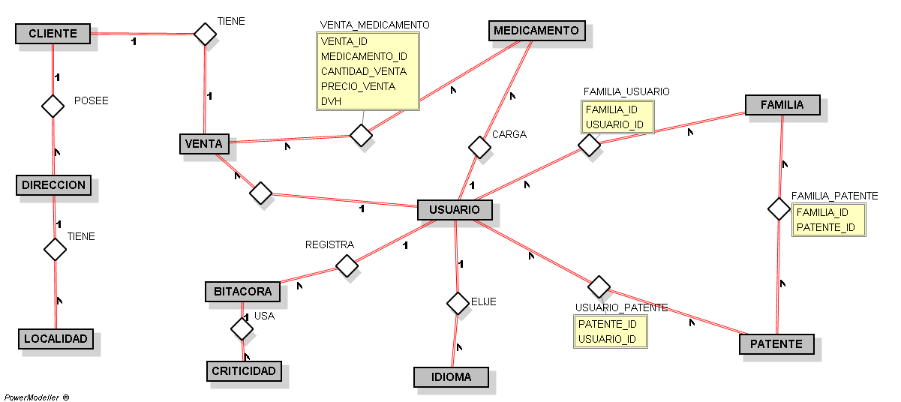
  - DER Físico

  - DER Fisico (Seguridad)

  - DER Fisico (Negocio)

  - Diccionario de datos
Tabla | Campo | Tipo(BD) | Long(BD) | Dominio | Clave | Tipo(Interfaz)
BITACORA | BITACORA_ID | INT |  | ±2.147.483.648 | PK | NUMBER
BITACORA | FECHA | DATE |  |  |  | DATE
BITACORA | DESCRIPCION | VARCHAR | 255 | A-Z-a-z |  | NUMBER
BITACORA | USUARIO_FK | INT |  | ±2.147.483.648 | FK | NUMBER
BITACORA | DVH | INT |  | ±2.147.483.648 |  | NUMBER
CLIENTE | CLIENTE_ID | INT |  | ±2.147.483.648 | PK | NUMBER
CLIENTE | USUARIO_FK | INT |  | ±2.147.483.648 | FK | NUMBER
CLIENTE | DIRECCION | VARCHAR | 100 | A-Z-a-z |  | TEXT
CLIENTE | NOMBRE | VARCHAR | 80 | A-Z-a-z |  | TEXT
CLIENTE | APELLIDO | VARCHAR | 80 | A-Z-a-z |  | TEXT
CLIENTE | TELEFONO | INT |  | ±2.147.483.648 |  | NUMBER
CLIENTE | FECHA_ALTA | DATE |  |  |  | DATE
CLIENTE | ACTIVO | CHAR | 1 | S/N |  | CHAR
CLIENTE | DNI | INT |  | ±2.147.483.648 |  | NUMBER
CLIENTE | EMAIL | VARCHAR | 100 | A-Z-a-z |  | TEXT
CLIENTE | LOCALIDADES FK | INT |  | ±2.147.483.648 | FK | NUMBER
CLIENTE | PROVINCIA_FK | INT |  | ±2.147.483.648 | FK | NUMBER
CRITICIDAD | CRITICIDAD_ID | INT |  | ±2.147.483.648 | PK | NUMBER
CRITICIDAD | BITACORA_FK | INT |  | ±2.147.483.648 | FK | NUMBER
CRITICIDAD | DESCRIPCION | VARCHAR | 100 | A-Z-a-z |  | TEXT
CRITICIDAD | DVH | INT |  | ±2.147.483.648 |  | NUMBER
DVV | TABLA_ID | INT |  | ±2.147.483.648 | PK | NUMBER
DVV | DVV | INT |  | ±2.147.483.648 |  | NUMBER
FAMILIA | FAMILIA_ID | INT |  | ±2.147.483.648 | PK | NUMBER
FAMILIA | NOMBRE | VARCHAR | 256 | A-Z-a-z |  | TEXT
FAMILIA | DESCRIPCION | VARCHAR | 256 | A-Z-a-z |  | TEXT
FAMILIA | PATENTE_FK | INT |  | ±2.147.483.648 | FK | NUMBER
FAMILIA | DVH | INT |  | ±2.147.483.648 |  | NUMBER
FAMILIA_USUARIO | FAMILIA_ID | INT |  | ±2.147.483.648 | PK | NUMBER
FAMILIA_USUARIO | USUARIO_ID | INT |  | ±2.147.483.648 | FK | NUMBER
IDIOMA | IDIOMA_ID | INT |  | ±2.147.483.648 | PK | NUMBER
IDIOMA | IDIOMA | VARCHAR |  | A-Z-a-z | FK | NUMBER
LABORATORIO | LABORATORIO_ID | INT |  | ±2.147.483.648 | PK | NUMBER
LABORATORIO | RAZON_SOCIAL | VARCHAR | 100 | A-Z-a-z |  | NUMBER
LABORATORIO | CUIT | INT |  | ±2.147.483.648 |  | NUMBER
LABORATORIO | TELEFONO | INT |  | ±2.147.483.648 |  | NUMBER
LOCALIDAD | LOCALIDAD_ID | INT |  | ±2.147.483.648 | PK | NUMBER
LOCALIDAD | DESCRIPCION | VARCHAR |  | A-Z-a-z |  | TEXT
LOCALIDAD | PROVINCIA_FK | INT |  | ±2.147.483.648 |  | NUMBER
MEDICAMENTO | MEDICAMENTO_ID | INT |  | ±2.147.483.648 | PK | NUMBER
MEDICAMENTO | USUARIO_FK | INT |  | ±2.147.483.648 | FK | NUMBER
MEDICAMENTO | LABORATORIO_FK | INT |  | ±2.147.483.648 | FK | NUMBER
MEDICAMENTO | CANTIDAD | VARCHAR | 256 | A-Z-a-z |  | NUMBER
MEDICAMENTO | PRECIO | VARCHAR | 256 | A-Z-a-z |  | DOUBLE
MEDICAMENTO | ACTIVO | CHAR | 1 | S/N |  | TEXT
PATENTE | PATENTE_ID | INT |  | ±2.147.483.648 | PK | NUMBER
PATENTE | NOMBRE | VARCHAR | 80 | A-Z-a-z | PK | TEXT
PATENTE | DESCRIPCION | VARCHAR | 50 | A-Z-a-z |  | TEXT
PATENTE | DVH | INT |  | ±2.147.483.648 |  | DATE
PATENTE_FAMILIA | FAMILIA_ID | INT |  | ±2.147.483.648 | PK | NUMBER
PATENTE_FAMILIA | PATENTE_ID | INT |  | ±2.147.483.648 |  | TEXT
PROVINCIA | PROVINCIA_ID | INT |  | ±2.147.483.648 | PK | NUMBER
PROVINCIA | DESCRIPCION | VARCHAR | 100 | A-Z-a-z | PK | NUMBER
USUARIO | USUARIO_ID | INT |  | ±2.147.483.648 | PK | NUMBER
USUARIO | NOMBRE | VARCHAR | 80 | A-Z-a-z | PK | TEXT
USUARIO | APELLIDO | VARCHAR | 80 | A-Z-a-z |  | TEXT
USUARIO | NOMBRE_USUARIO | VARCHAR | 256 | A-Z-a-z |  | DATE
USUARIO | CONTRASEÑA | VARCHAR | 256 | A-Z-a-z |  | TEXT
USUARIO | DNI | INT |  | ±2.147.483.648 |  | NUMBER
USUARIO | ACTIVO | CHAR |  | S/N |  | TEXT
USUARIO | DVH | INT |  | ±2.147.483.648 |  | NUMBER
USUARIO | CCI | INT |  | ±2.147.483.648 |  | NUMBER
USUARIO | IDIOMA_FK | INT |  | ±2.147.483.648 | FK | NUMBER
USUARIO | EMAIL | VARCHAR |  | ±2.147.483.648 |  | TEXT
USUARIO_PATENTE | PATENTE_ID | INT |  | ±2.147.483.648 | PK | NUMBER
USUARIO_PATENTE | USUARIO_ID | INT |  | ±2.147.483.648 | PK | TEXT
USUARIO_PATENTE | NEGADO | CHAR |  | S/N |  | TEXT
VENTA | VENTA_ID | INT |  | ±2.147.483.648 | PK | NUMBER
VENTA | CLIENTE_FK | INT |  | ±2.147.483.648 | FK | NUMBER
VENTA | USUARIO_ID | INT |  | ±2.147.483.648 | PK | NUMBER
VENTA | MEDICAMENTO_FK | INT |  | ±2.147.483.648 | FK | NUMBER
VENTA | DVH | INT |  | ±2.147.483.648 |  | NUMBER
VENTA | FECHA_VENTA | DATE |  |  |  | DATE
VENTA | RECETA | CHAR |  | S/N |  | TEXT
VENTA | ACTIVO | CHAR |  | S/N |  | TEXT
VENTA_MEDICAMENTO | VENTA_ID | INT |  | ±2.147.483.648 | PK | NUMBER
VENTA_MEDICAMENTO | MEDICAMENTO_ID | INT |  | ±2.147.483.648 | PK | NUMBER
VENTA_MEDICAMENTO | CANTIDAD_VENTA | VARCHAR | 256 | A-Z-a-z |  | NUMBER
VENTA_MEDICAMENTO | PRECIO_VENTA | VARCHAR | 256 | A-Z-a-z |  | DOUBLE
VENTA_MEDICAMENTO | DVH | INT |  | ±2.147.483.648 |  | NUMBER

- Detalles Técnicos de Seguridad

  - Log In – Log Out

Para poder utilizar el sistema el usuario deberá ingresar su nombre de usuario y contraseña, luego el sistema se encargará de validar el ingreso.
Cuando el usuario ingresa mal la contraseña tres veces consecutivas este se bloqueará, el sistema emitirá un mensaje para que se contacte con el administrador del sistema, y para poder volver a ingresar al sistema, debe loguearse un usuario con permisos de administrador para proceder al desbloqueo del mismo.
Al momento de realizar el Log in se inicia una sesión donde se guarda este usuario.
Este inicio de sesión se registrará en la bitácora.
Dependiendo de la sesión que se inicia y del usuario que la inició, se verificaran los permisos antes de realizar cualquier operación.
  - Usuario / Patente / Familia

El sistema dispondrá de una opción de permisos, dentro de dicha opción se podrán administrar la asignación de Patentes y Familia a Usuarios y las relaciones entre Patentes y Familias, los cuales permitirán al usuario que se encuentre logueado la utilización de las opciones disponibles dentro del sistema.
Para administrar los permisos de los usuarios, se desplegará la opción de usuarios y seleccionará un usuario. Pulsando la opción de patente se abrirá una ventana donde aparecerán las patentes disponibles y las patentes asignadas a ese usuario como así también las patentes negadas, el usuario podrá quitar o asignar según corresponda las patentes.
A continuación se listan las Patentes disponibles dentro del sistema, las mismas pueden ser Denegadas o Asignadas a un usuario o Asignadas o Quitadas de una familia.
Patentes Disponibles
Registrar Cliente
Modificar Cliente
Eliminar Cliente
Registrar Medicamento
Modificar Medicamento
Eliminar Medicamento
Registrar Venta
Modificar Venta
Eliminar Venta
Backup
Restore
Reportes
Registrar Usuario
Modificar Usuario
Eliminar Usuario
Permisos
Bitacora

Utilizando la misma metodología se pueden quitar o agregar patentes a las familias
A continuación se listan las Familias disponibles dentro del sistema.
Familias Disponibles
Admin
Farmaceutico
Administrativo
Vendedor

Cabe resaltar que el usuario puede heredar patentes a través de las familias pero al tener negadas las patentes individuales las mismas serán respetadas sobre las heredadas en las familias.
  - Back up y Restore

El sistema contará con una opción de backup y restore, dicha opción le permitirá al usuario poder realizar un resguardo de la base de datos y/o restaurarla.
Ambas opciones tienen la característica de ser multivolumen con solo tildar la opción Multivolumen.
Opción Backup:
En la opción de backup el usuario debe seleccionar uno o varios destinos donde se realizará dicho backup, en caso de querer seleccionar varios destinos, el usuario debe presionar la opción Multivolumen, y luego presionar la opción Realizar.
Opción Restore:
En la opción de restore el usuario debe seleccionar uno o varios orígenes, en caso de querer seleccionar varios orígenes, el usuario debe presionar la opción Multivolumen, y luego presionar la opción Realizar Restore.

  - Multi-Idioma

El sistema contendrá un selector de idiomas en la pantalla de log In que contendrá el idioma Español e inglés. Dicho selector estará seteado por defecto en el idioma Español.
Los idiomas del sistema estarán parametrizados en una tabla que contendrá el nombre del control o el mensaje a traducir con el idioma correspondiente.
  - Bitácora

El sistema contendrá una opción bitácora que les permitirá a los usuarios realizar un seguimiento de todos los movimientos realizados por los usuarios, que intenten ingresar al sistema y utilicen la aplicación.
Dicha bitácora contendrá un ID de bitácora, nombre de usuario, descripción del evento realizado, fecha y hora del evento realizado.
Dentro de la opción bitácora podemos realizar listados de eventos, filtrando por Usuarios / Niveles de Criticidad / Intervalos de Fecha.
En caso de que el filtro aplicado no arroje resultados se emitirá en pantalla un aviso.

  - Dígitos verificadores

En el sistema se implementaran los dígitos verificadores que son los que evitan que se modifiquen el contenido de los datos de las bases de datos de una forma inapropiada, modificando su contenido desde un acceso que no sea por medio de operaciones del sistema.
Se van a implementar dos tipos de dígitos verificadores, el horizontal y el vertical.
El Horizontal controla si se agregan columnas o si se modificaron los datos en alguna de las filas. El vertical sirve para saber si se agregaron más filas o también si se modificaron datos.
En el sistema que se desarrollara se incorporara las siguientes características para aquellas tablas de la base de datos las cuales se consideraron críticas:
Aquellas tablas críticas, las cuales requieren un mayor control de su contenido, tendrán un campo llamado DVH (verificador horizontal). También existirá otra tabla adicional llamada DVV, donde se acumulará la sumatoria de los (DVH) multiplicados por el número de fila de cada tabla a modo de controlar la verificación vertical de integridad.
De esta manera cuando se altere el contenido de alguna fila de la tabla, en forma intencional, y no por medio del sistema, hará que el resultado del proceso de comprobación de integridad no coincida con el valor almacenado en la columna del dígito verificador horizontal (DVH) para esa fila. Lo mismo pasaría si se eliminara una fila intencionalmente en una tabla el resultado del proceso de comprobación de integridad no coincidirá con el valor almacenado en la tabla de sumatorias de los DVH para la tabla irrumpida.
Cuando inicie la aplicación, se ejecutara automáticamente este proceso de verificación de la integridad de la base de datos realizando los cálculos de los dígitos verificadores que se detallaron en la parte superior. En caso de que exista algún inconveniente de inconsistencia dentro de la base de datos, el sistema informara al usuario por medio de un mensaje que se desplegara en la pantalla las medidas que deberá tomar.
Tablas Afectadas
Bitacora
Patente
Familia
Medicamento
Venta_Medicamento

  - Encriptación

En el sistema se utilizaran 2 métodos de encriptación:
- Método de encriptación irreversible con el algoritmo MD5
Este algoritmo se aplicara al campo “Contraseña” de la tabla Usuario.
Nombre del Campo | Tabla | Metodo
contraseña | Usuario | MD5

- Método de encriptación reversible con el algoritmo RSA
Este algoritmo se aplicara a los siguientes campos:
Nombre del Campo | Tabla | Metodo
nombre_usuario | Usuario | RSA
descripcion | Bitacora | RSA
nombre | Familia | RSA
precio | Medicamento | RSA
cantidad | Medicamento | RSA
precio_venta | Venta_Medicamento | RSA
cantidad_venta | Venta_Medicamento | RSA

- Mapa de Navegación

- Formulario Principal
  - Gestion Medicamentos
    - Registrar / Eliminar / Modificar / Obtener
    - Reporte de Medicamentos
  - Gestion Clientes
    - Registrar / Eliminar / Modificar / Obtener
    - Reporte de Clientes
  - Gestion Ventas
    - Registrar / Eliminar / Modificar / Obtener
    - Reporte de Ventas
  - Gestion Seguridad
    - Restore
    - Backup
    - Usuarios
      - Registrar / Eliminar / Modificar / Obtener
      - Desbloquear
      - Cambiar Contraseña
      - Asignar-Quitar Familia / Asignar-Quitar-Negar Patente
    - Bitácora

- Manuales

El sistema deberá contar con los siguientes instructivos:
- Manual de instalación con imágenes de pantalla paso a paso
- Manual de Operaciones (detallando las operaciones de venta, carga de clientes, etc)
- Manual de Seguridad (operaciones de seguridad, creación de usuarios, backup, restore).
Estos manuales además de ser entregados de forma impresa, vendrán en una carpeta con el CD de instalación del software.
- Ayuda

El Sistema contará con una ayuda en línea la cual se dará a través de dos opciones:
- Al Presionar la tecla F1 se dará ayuda acerca del formulario donde se encuentre.
- El sistema deberá tener un menú con el nombre “Ayuda” del cual se desplegará una ayuda general.

- Anexos

  - Requisitos

REQUISITOS GRALES. DEL PROYECTO

1ª Entrega | 1 | Aspectos formales y presentación
1ª Entrega | 2 | Doc. VISION - Módulos
1ª Entrega | 3 | Doc. VISION - Restricciones
1ª Entrega | 4 | Doc. VISION - Documentación
2ª Entrega | 5 | C.U. - Narrativos
2ª Entrega | 6 | C.U. - Diagramas
2ª Entrega | 7 | C.U. - Almacenes
2ª Entrega | 8 | C.U. - Diagrama de Secuencia
2ª Entrega | 9 | C.U. - Clases
2ª Entrega | 10 | DER Logico (General)
2ª Entrega | 11 | Diagrama de Clases (General)
2ª Entrega | 12 | Diccionario de Datos (DER)
2ª Entrega | 13 | Diccionario de Datos (Clases)
2ª Entrega | 14 | Pantallas de ejemplo
3ª Entrega | 15 | Log in- Log Out
3ª Entrega | 16 | Usuario-Familia-Patente
3ª Entrega | 17 | Backup y restore
3ª Entrega | 18 | Multi-Idioma
3ª Entrega | 19 | Bitácora
3ª Entrega | 20 | Dígitos Verificadores
3ª Entrega | 21 | Encriptación
3ª Entrega | 22 | Mapa de navegación
3ª Entrega | 23 | Pruebas
3ª Entrega | 24 | Manuales
3ª Entrega | 25 | Ayuda
3ª Entrega | 26 | Anexos (Normas, Resoluciones, etc)

Adicionalmente, el cliente desea tener las siguientes funcionalidades relacionadas con seguridad:
- Administrar usuarios mediante perfiles individuales (que pueden estar negando) y grupales
- Grabar los movimientos críticos en una bitácora y poder administrar la misma
- Encriptar los campos críticos de la base de datos.
- Controlar la validez de las tablas mediante dígitos verificadores.
- Permitir el uso en diferentes idiomas (Español e ingles como mínimo) sin olvidar los TTT y cabeceras de las grillas.
- Permitir la generación de copias de seguridad bajo demanda, al igual que su restauración.

Para realizar esta primera etapa del proyecto, deberá tener en cuenta:
Respecto del punto 17:
- Se debe poder realizar bajo demanda en cualquier momento.
- Debe ser multivolumen
- Se debe poder elegir la unidad de destino para el backup
- Se debe poder elegir el origen del backup para hacer el restore, pero no el destino.

Respecto del punto 19 debe contener:
- Fecha del movimiento
- Nombre del Usuario responsable
- Descripción del movimiento
- Nivel de criticidad
- Se debe poder filtrar por fecha (desde-hasta) y/o por usuario y/o por tipo criticidad
- Se debe poder elegir como ordenarlo

Respecto del punto 20:
- Se deben aplicar DV a las tablas:
  - Bitácora
  - Permisos de cada usuario
  - Permisos de cada familia
  - Al menos cuatro campos mas de al menos dos tablas del negocio

Respecto del punto 21:
- Se debe encriptar
  - Nombre usuario
  - Contraseña de usuario
  - Descripción del movimiento de la bitácora
  - Nombre de la Familia
  - Al menos cuatro campos mas de al menos dos tablas del negocio
  - Diagrama de Gantt

